

Manual de OpenOffice Impress
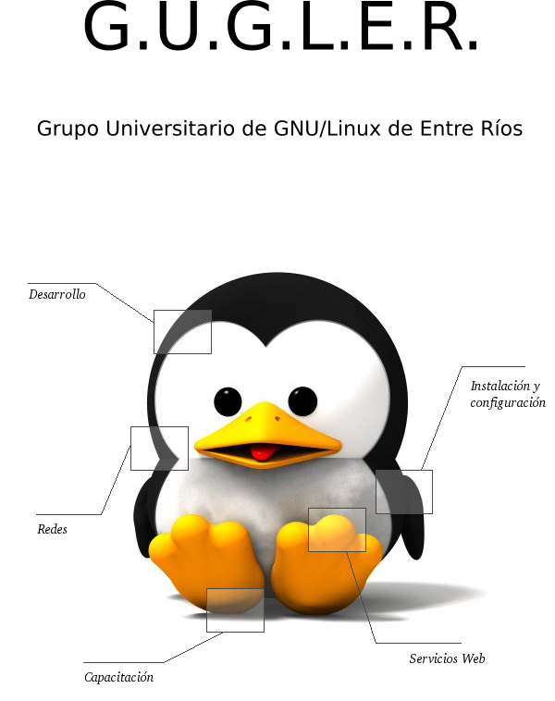

Autores del manual de OpenOffice Impress:
Matías Andrés Beade,
Mario Martín Sbarbaro.
Néstor Gabriel Flores.
Integrantes de gugler:
José Luis Mengarelli
Matías Andrés Beade
Enzo Adrián Bernardi
Jorge Adrián Chiavaro Alles
Néstor Gabriel Flores
Germán Alberto Giménez Silva
Juan Francisco Giménez Silva
Leandro Emanuel López
Mario Oscar Puntin
Mario Martín Sbarbaro
Dardo Raúl Sordi Bogado

Los nombre de algunos productos citados en este manual se utilizan exclusivamente a efectos de identificación de los mismos, y son marcas registradas de respectivos propietarios. GUGLER, no reclama ni la propiedad ni la asociación empresarial con los productos o con las compañías propietarias de éstos.

Copyright©2006 GUGLER
Paraná – Entre Ríos
Argentina
Correo electrónico : contacto@gugler.com.ar
URL : http://www.gugler.com.ar/

El manual de OpenOffice.org Impress es un documento libre; puede reproducirlo o modificarlo bajo los términos de la versión 2(o posteriores, si lo prefiere) de la GNU General Public Licence(Licencia Publica General de la GNU, GNU GPL), tal y como ha sido publicada por la Free Software Fundation (FSF).
Este manual se distribuye esperando ser útil, pero SIN GARANTIA ALGUNA e incluso sin la garantía implícita de ser COMERCIALIZABLE o de VALIDEZ PARA ALGUN PORPOSITO CONCRETO. Véase para mas detalles la GNU GPL en el Apéndice A de este manual.
Los autores de animan a la difusión más amplia posible de este libro, tanto para el uso personal como comercial, siempre que la nota de CopyRight anteriormente expuesta se mantenga intacta y que el método de distribución este de acuerdo con las clausulas de la GNU GPL(Véase Apéndice A). En resumen puede copiar y compartir este manual sin cargo alguno o a cambio de un beneficio económico. No se requiere permiso explicito del autor para la reproducción de este manual por el medio que sea, tanto físico como electrónico.
Notece que las obras derivadas de esta, y las traducciones de este documento, obligatoriamente deben acogerse a la GNU GPL, y que la nota original de CopyRight debe permanecer intacta. Si ha contribuido con nuevo material para este manual, debe permitir que el código fuente de esas modificaciones (por ej.. fuentes de LATEX) este disponible para posteriores revisiones. Por favor hagan que las revisiones y actualizaciones estén directamente a disposición de los mantenedores del documento, G.U.G.L.E.R. Esto permitirá el ensamblado de las actualizaciones y proporcionará a la comunidad GNU/Linux revisiones coherentes de la obra.
Si tiene la intención de publicar y distribuir comercialmente este manual, entonces cualquier donación, derechos de autor o copias impresas serán muy agradecidas por parte de los autores y el Linux Documentation Project (Proyecto de Documentación de Linux, LDP ). Si tiene alguna duda o pregunta, por favor contactece con G.U.G.L.E.R.
Contenido

Capítulo 1 --- Introducción a OpenOffice Impress

1.1 - Introducción 6
1.2 - Ejecutar OpenOffice Impress 6
1.3 - Descripción del entorno de Trabajo de OpenOffice Impress 7
1.4 - Crear una Presentación Nueva 8
1.5 - Abrir una Presentación Existente 8
1.6 - Guardar una Presentación 9
1.7 - Cerrar una Presentación 10
1.8 - Salir de OpenOffice Impress 10

Capítulo 2 --- Uso del Asistente para presentaciones

2.1 - Especificar tipo de presentación 12
2.2 - Seleccionar el medio de salida y el fondo de la presentación 12
2.3 - Especificar efectos y velocidad de las diapositivas 13
2.4 - Especificar nombre, tema e ideas principales 15
2.5 - Seleccionar las páginas de la presentación 15

Capítulo 3 --- Manejo de diapositivas en OpenOffice Impress

3.1 - Crear nueva diapositiva 17
3.2 - Modificar secuencias de las diapositivas 17
3.3 - Duplicar diapositivas 17
3.4 - Eliminar diapositivas 17
3.5 - Cambiar el nombre de una diapositiva 18

Capítulo 4 --- Opciones de visualización en OpenOffice Impress

4.1 - Vista modo normal 19
4.2 - Vista modo esquema 20
4.3 - Vista modo organizador de diapositivas 22
4.4 - Vista modo página de notas 24
4.5 - Vista modo página de documento 26
4.6 - Uso de la regla y la cuadrícula 28

Capítulo 5 --- Manejo de texto y herramientas de dibujo en OpenOffice Impress

5.1 - Insertar texto en una diapositiva 30
5.2 - Modificar texto en una diapositiva 30
5.3 - Borrar texto de una diapositiva 30
5.4 - Descripción de las herramientas de dibujo 31
5.5 - Insertar un objeto de dibujo en una diapositiva 33
5.6 - Modificar un objeto de dibujo en una diapositiva 35
5.7 - Borrar un objeto de dibujo en una diapositiva 36

Capítulo 6 --- Manejo de imágenes en OpenOffice Impress

6.1 - Insertar una imagen en la diapositiva 37
6.2 - Modificar una imagen de la diapositiva 38
6.3 - Borrar una imagen de la diapositiva 42

Capítulo 7 --- Manejo de estilos en OpenOffice Impress

7.1 - Creación de una estilo 43
7.2 - Modificar un estilo 45
7.3 - Borrar un estilo 46
7.4 - Asignar un estilo 46

Capítulo 8 --- Manejo de la presentación

8.1 - Configurar la presentación 47
8.2 - Transición de las diapositivas en la presentación 47
8.3 - Animación personalizada 48
8.4 - Interacciones 50
8.5 - Ejecutar presentación 50
8.6 - Ejecutar presentación con cronometro 50
8.7 - Mostrar/ocultar diapositiva 51

Capítulo 9 --- Configuración de página e impresión de una presentación

9.1 - Formato del papel 52
9.2 - Configurar impresora 52
9.3 - Imprimir una presentación 54

Capítulo 10 --- Configuración de OpenOffice Impress

10.1 - Agregar/quitar botones y barras de herramientas 55
10.2 - Ampliar/disminuir la escala de visualización de OpenOffice Impress 58
10.3 - Cambiar las opciones generales de OpenOffice Impress 59
10.4 - Cambiar las opciones de la cuadrícula de OpenOffice Impress 60
10.5 - Cambiar las opciones de visualización alternativa 62
10.6 - Cambiar las opciones generales de impresión 63

Capítulo 11 --- Varios

11.1 - Propiedades del documento 65
11.2 - Exportar una presentación con formato PDF 68
11.3 - Exportar una presentación con formato SWF 69
11.4 - Exportar una presentación con formato HTML 70
11.5 - Corrección de Ortografía y Gramática 71
11.6 - Separación silábica y Sinónimos 73
11.7 - Galería de Imágenes 74
11.8 - Manejo de la Pipeta 78
11.9 - Reproductor de medios 78
11.10 - Manejo de Macros 79

Apéndice A: Manual de OpenOffice Impress. Copyright Information

A.1.0 - Preamble 82
A.2.1 - Applicability and difinitions 82
A.3.2 - Verbatim copying 84
A.4.3 - Copying in quantity 84
A.5.4 - Modifications 85
A.6.5 - Combining documents 86
A.7.6 - Collections of documents 87
A.8.7 - Agrregation with independent works 87
A.9.8 - Translation 87
A.10.9 - Termination 88
A.11.10 - Future revisions of this license 88
A.12.11 - Addendum: How to use this license for your documents 88
Capítulo 1 --- Introducción a OpenOffice Impress
1.1 Introducción

OpenOffice Impress es parte de la suite de ofimática OpenOffice de Sun Microsystems. Esta herramienta es un potente generador de diapositivas y presentaciones, totalmente compatible con Microsoft Powerpoint y además nos provee de nuevas funcionalidades que iremos descubriendo a lo largo de esta guía. Toda la suite Ofimática es multiplataforma, esto quiere decir que puede correr en cualquier sistema operativo actual (GNU/Linux, Mac OS X, FreeBSD, Microsoft Windows, etc.) y cuenta con traducciones para una gama muy variada de idiomas.

1.2 Ejecutar OpenOffice Impress

Esta aplicación se encuentra en el menú Oficina dentro de la barra de programas del escritorio KDE, para ejecutarla hacemos click en el botón K, ubicado en la parte inferior izquierda de la pantalla, luego elegimos la opción Oficina y luego elegimos la opción OpenOffice Writer 2.0, como vemos en la figura:
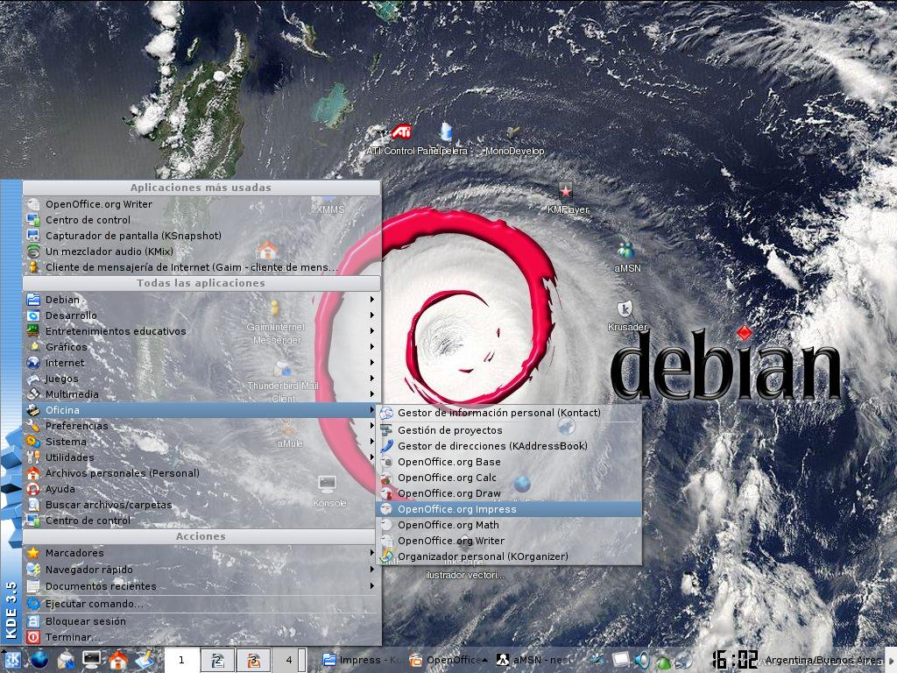
y luego nos encontramos con la aplicación lista para utilizarse.

Nota:
La secuencia de ejecución para abrir el programa es:

Menú K ----> Oficina ----> OpenOffice.org 2.0 Impress

como vemos en la figura.

1.3 Descripción del entorno de trabajo de OpenOffice Impress

Al abrir la aplicación como describimos anteriormente nos encontramos con la siguiente pantalla:
Barra de Título
Barra de Menú

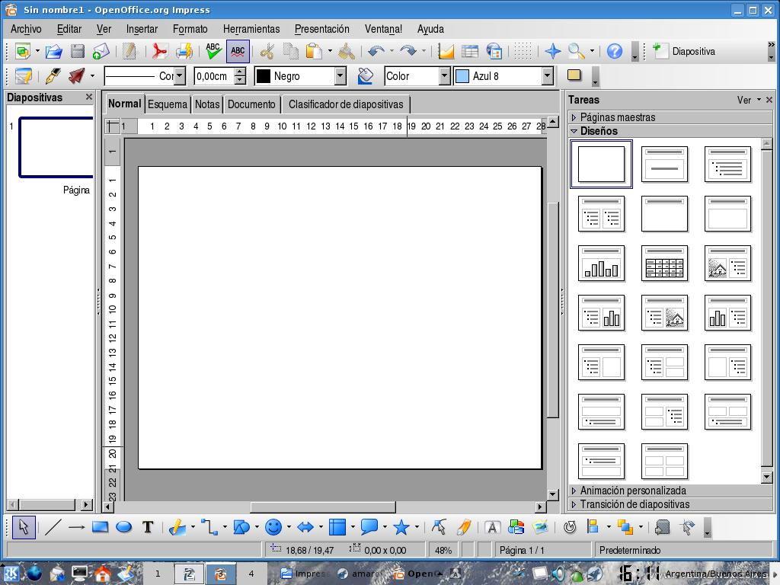
Visor de diapositivas
Diapositiva actual
Barra de Estado
Barra de Herramientas de Dibujo
Panel de tareas

Como podemos apreciar en el entorno de Impress tenemos los siguientes elementos:

- Barra de título
- Barra de menú
- Barra de herramientas
- Barra de estado
- Visor de diapositivas
- Panel de tareas

En la Barra de título tenemos el nombre del archivo actual de trabajo y el nombre de la aplicación que lo trata y en este caso es Impress. También encontramos los controles básicos de manejo de la aplicación (minimizar, maximizar y cerrar).
En la Barra de menú encontramos todas opciones de Impress. En la opción Archivo nos encontramos con opciones para crear, abrir, guardar y cerrar un archivo. Luego sigue la opción Editar que nos permite copiar, cortar y pegar texto; también podemos buscar y reemplazar texto dentro de la diapositiva actual de trabajo. La opción Ver que prosigue nos permite cambiar las diversas vistas y modos de visualización que brinda Impress y nos permite iniciar la reproducción de las diapositivas. La cuarta opción es Insertar, que permite duplicar la diapositiva actual, insertar una nueva, insertar campos y números de página. Luego prosigue la opción Formato desde la cual podremos formatear los caracteres y los párrafos del texto, encontraremos las opciones de numeración y viñetas, pasaje de mayúsculas a minúsculas y viceversa, columnas y más opciones que iremos detallando en el transcurso del curso. Luego nos encontramos con la opción Herramientas en donde tenemos opciones para comprobar ortografía y gramática, contar palabras, cambiar el idioma y demás. A su lado se encuentra la opción Ventana, con la cual podemos ir cambiando entre los diversos documentos que tengamos abiertos al mismo tiempo.

Además contamos con una Barra de Herramientas desde la cual podemos utilizar las funciones más importantes de la aplicación a manera de atajo en vez de ir directamente a los menús que explicamos con anterioridad, con el objetivo de ahorrar tiempo. Además en el Visor de Diapositivas obtenemos una previsualización de todo el trabajo con diapositivas que iremos realizando y podremos navegar entre ellas.

Además desde el Panel de Tareas se irán agregando opciones a medida que vayamos seleccionando opciones como crear una nueva diapositiva, dar formato a áreas específicas y demás, cosas que iremos explicando a lo largo de este documento.

1.4 Crear una presentación nueva

Para crear una presentación nueva disponemos de varias opciones:
- Simplemente hacemos click en el Botón Nuevo ubicado en la barra de Menúes.

- Utilizando la combinación de teclas Control + U

- Haciendo click primero en el Menú Archivo, luego en Nuevo y luego seleccionar Presentación.

Y nos encontramos con una diapositiva nueva ya lista para trabajar.

1.5 Abrir una presentación existente

Para abrir una presentación anteriormente creada y guardada también contamos con diversas opciones:
- Hacemos click en el Botón Abrir ubicado en la barra de Menúes.

- Utilizando la combinación de teclas Control + A

- Haciendo click primero en el Menú Archivo, luego en Abrir.

Una vez hecho esto nos encontramos con el siguiente Cuadro de Diálogo:
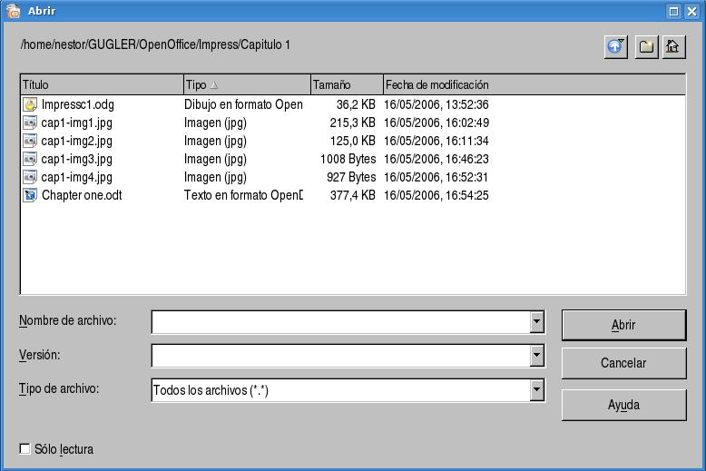
Donde debemos seleccionar la presentación que queremos abrir, para hacer esto nos movemos por toda la estructura de directorios hasta encontrar el archivo deseado y luego lo seleccionamos y hacemos click en el botón Abrir y nos encontramos con nuestro documento abierto y listo para trabajar.

1.6 Guardar una presentación

Una vez terminado nuestro trabajo en una presentación, o en el caso de querer salvar copias intermedias de la misma, procedemos a guardarla, esto podemos realizarlo de diversas maneras:
- Hacemos click en el botón Guardar en la barra de Menúes.

- Utilizamos la combinación de teclas Control + G

- Haciendo click primero en el Menú Archivo, y luego en la opción Guardar.

Hecho esto nos encontramos con el siguiente cuadro de Diálogo:
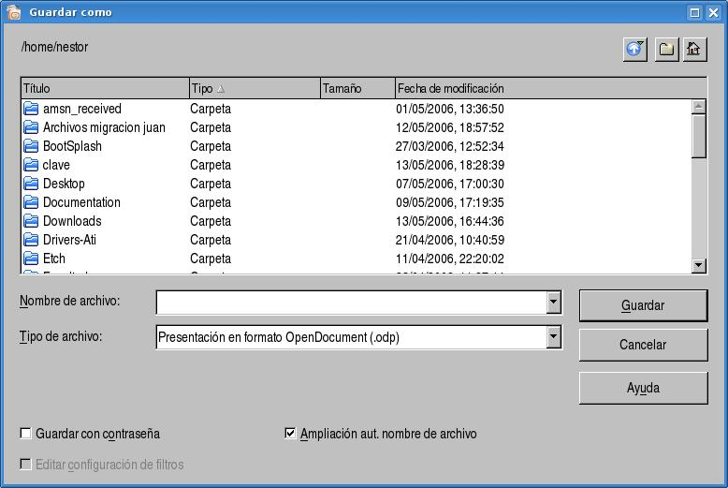
Donde elegimos el lugar para guardar la presentación, el tipo de archivo de la misma (al desplegar vemos una lista de todos los formatos con los que contamos, incluyendo los de la suite de Microsoft y demás).
Después de guardar por primera vez una presentación no debemos reingresar sus datos, sino que simplemente la guardamos repitiendo los pasos anteriores.

Guardar Como:
En caso de que querramos guardar una presentación con un nombre distinto contamos con la opción de guardar la misma presentación con otro nombre, para hacer esto seleccionamos el Menú Archivo y luego la opción Guardar como... y nos encontramos con un cuadro de diálogo similar al anterior en el cual cambiamos el nombre del archivo y procedemos a guardarlo.

1.7 Cerrar un presentación

Una vez terminado el trabajo en el documento activo y en caso de no querer cerrar la aplicación procedemos a cerrar la presentación, para esto seleccionamos del Menú Archivo, la opción Cerrar. Con esto conseguimos cerrar la presentación pero la aplicación continua abierta, en caso de no haber guardado la presentación, la aplicación nos preguntará si deseamos guardarla.

1.8 Salir de OpenOffice Impress

Contamos con varias formas para salir de OpenOffice Impress:
- Seleccionamos la opción Terminar, del Menú Archivo.

- Presionamos la combinación de teclas Control + Q

- Hacemos click en el Botón de Control de la ventana Cerrar o presionamos la combinación de teclas Alt + F4.

Al igual que en el caso de cerrar una presentación, Impress nos preguntará si deseamos guardar el/los archivo/s que se hayan modificado.
Capítulo 2 --- Uso del Asistente para presentaciones
2.1 Especificar tipo de presentación

Al iniciar OpenOffice Impress se nos presentará el Asistente con el primer paso del mismo, a continuación mostraremos la ventana del asistente para poder detallar las opciones:
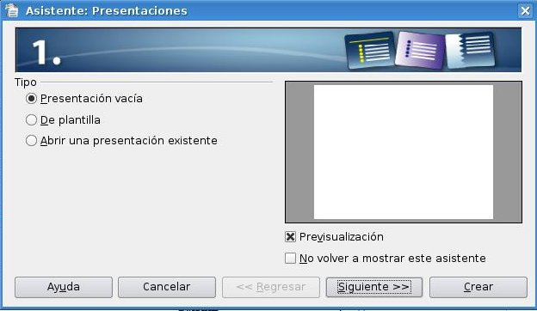
con este asistente podremos crear una presentación vacía, de plantilla o abrir una presentación existente; para el caso que sea se nos presentará una previsualización a la derecha de la ventana; de ser necesario podremos desactivar la presencia del asistente al iniciar el OpenOffice Impress.
Vamos a comenzar a explicar la creación de una presentación vacía que consta de tres pasos que igualmente no son obligatorios; para lo cual debemos seleccionar la opción Presentación vacía del primer paso del asistente, luego pulsamos clic en el botón siguiente para pasar al segundo paso del asistente o bien clic en el botón crear para terminar con el asistente y crear la presentación con valores por defecto.

2.2 Seleccionar el medio de salida y el fondo de la presentación

En el segundo paso del asistente nos permitirá seleccionar el estilo de la presentación y el medio de salida de la misma, pero para tener un mejor detalle mostraremos la venta del asistente en su segundo paso:
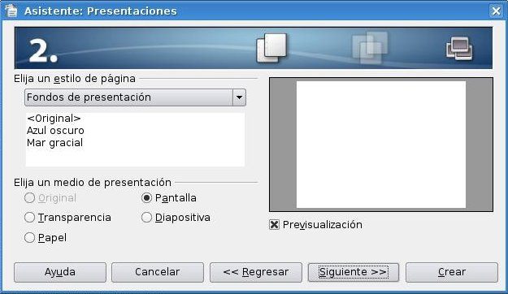
en este paso debemos seleccionar el estilo de página como primer punto, pudiendo seleccionar el fondo de la presentación; como segundo punto debemos seleccionar el medio de la presentación que puede ser pantalla, transparencia, diapositiva o papel; sea cual sea el caso podremos ver una previsualización a la derecha de la ventana, para pasar al tercer paso del asistente debemos pulsar clic en el botón siguiente o bien clic en el botón crear para generar una presentación vacía con valores por defecto.

2.3 Especificar efectos y velocidad de las diapositivas

El tercer paso tendremos la posibilidad de seleccionar algún efecto y la velocidad en el cambio de diapositivas y por último podremos elegir el tipo de presentación.
Pasaremos a nombrar algunos efectos que podremos utilizar en los cambios de diapositivas:
Barrido hacia abajo
Barrido hacia arriba
Barrido hacia la derecha
Barrido hacia la izquierda
Revelar hacia abajo
Revelar hacia arriba
Revelar hacia la derecha
Revelar hacia la izquierda
Sin transición
Disolver
Transición al azar
y más pero sea cual sea la que hallamos seleccionado podremos definir la velocidad del cambio, y las opciones son las siguientes:
Lenta
Media
Rápida

sea cual sea la velocidad que hallamos elegido con esto terminamos de definir las opciones de cambio entre diapositivas.
Lo que sigue es la selección del tipo de diapositiva, este tipo puede ser predeterminado o automático permitiendo modificar los valores de duración de página y duración de la pausa.
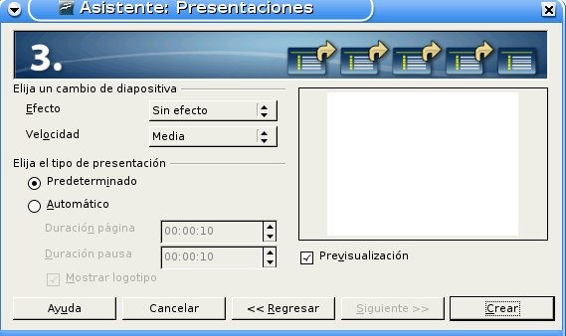
una vez definido estos valores estaremos en condiciones de pasar al siguiente paso del asistente o crear la presentación con los valores definidos por el usuario, podremos notar que el botón siguiente se encuentra deshabilitado, por lo tanto no podremos pasar al siguiente paso del asistente, esto se debe a que se definió la creación de una presentación con diapositivas vacías y no una de plantilla, para poder utilizar los pasos 4 y 5 el asistente debemos crear una presentación con plantilla, de lo contrario tendremos 3 pasos.

2.4 Especificar nombre, tema e ideas principales

Como mencionamos anteriormente este cuarto paso del asistente esta disponible si decidimos crear una presentación con plantillas, esto se define en el primer paso del asistente. En este paso del asistente tendremos que completar tres cuadros de textos, el primero nos solicita nuestro nombre o el nombre de la empresa, el segundo nos solicita que ingresemos la temática de la presentación y el tercero nos solicita que ingresemos las ideas a presentar. A continuación mostraremos el cuadro de dialogo del cuarto paso del asistente:
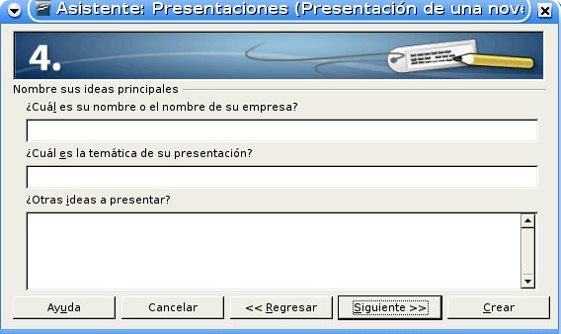
cuando hallamos completado los cuadros de texto podremos pasar al siguiente paso del asistente pulsando clic en el botón siguiente o bien terminar de crear la presentación con valores por defecto pulsando clic en el botón crear.

2.5 Seleccionar las páginas de la presentación

En esta sección veremos las opciones del quinto y último paso del asistente, el cual nos permitirá seleccionar las páginas que vamos a incluir en nuestra presentación, la selección de páginas se realiza de acuerdo a nuestras necesidades pero por defecto aparecen todas seleccionadas. Para crear un mejor escenario pasaremos a visualizar el cuadro de dialogo del quinto paso del asistente:
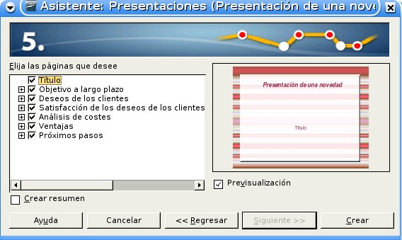
podemos ver claramente las páginas que integran esta plantilla, la primer página es la de titulo, la segunda es la de objetivo a largo plazo y así sucesivamente; tildaremos las páginas que vamos a emplear y para terminar pulsamos clic en el botón crear para poder empezar a trabajar con la presentación nueva de plantilla. Con esto damos por finalizada la sección y el capítulo.
Capítulo 3 --- Manejo de diapositivas en OpenOffice Impress
3.1 Crear una nueva Diapositiva

Para crear una nueva diapositiva contamos con varias opciones:

- Hacemos click en la opción Diapositiva del menú Insertar.

- Hacemos click en el botón derecho del mouse en el Visor de Diapositivas y seleccionamos la opción Nueva Diapositiva.

- Hacemos click en el botón Diapositiva ubicado en la Barra de Herramientas.
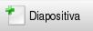

3.2 Modificar secuencia de las Diapositivas

Para modificar la secuencia o el orden de las diapositivas simplemente seleccionamos la diapositiva que queremos cambiar de lugar con el mouse y la arrastramos hasta el lugar donde deseemos ubicarla. Para hacer esto seleccionamos primero la diapositiva en el Visor de Diapositivas haciendo click con el mouse sobre la misma y sin soltar el botón izquierdo del mouse arrastramos la diapositiva hasta el lugar donde queremos ubicarla y luego liberamos el botón izquierdo del mouse y listo, vemos que la diapositiva se acomoda al lugar donde la ubicamos.
Además de esto también podemos cortar una diapositiva y pegarla en otro lugar (de la misma forma en la que manejábamos texto en OpenOffice Writer), para hacer esto hacemos click con el botón derecho del mouse sobre la diapositiva que queremos mover y seleccionamos la opción Cortar, luego nos posicionamos en el lugar donde deseamos colocar la diapositiva, hacemos click con el botón derecho del mouse y seleccionamos la opción Pegar y vemos que la diapositiva se coloca justo en el lugar que nosotros lo deseamos. Estas mismas opciones se encuentran el en menú Editar, de manera que podemos realizar la misma operación seleccionando la diapositiva y utilizando estas opciones desde ese menú.

3.3 Duplicar Diapositivas

Para duplicar una diapositiva primero debemos seleccionarla (como vimos en el paso anterior), luego presionamos el botón derecho del mouse sobre ella y seleccionamos la opción Copiar, luego de esto nos posicionamos en la posición donde queremos insertar la copia de la diapositiva y presionamos el botón derecho del mouse y seleccionamos la opción Pegar y vemos que se inserta una copia de la diapositiva antes copiada en el lugar seleccionado.
Al igual que en el caso anterior también podemos proceder a realizar esta acción utilizando las mismas opciones que se encuentran en el menú Editar.

3.4 Eliminar Diapositivas

Para eliminar una diapositiva primero debemos seleccionarla (como vimos en el paso anterior), y luego contamos con varias opciones para proceder a eliminarla:

- Hacemos click con el botón derecho del mouse y seleccionamos la opción Borrar diapositiva
- Presionamos la tecla Suprimir ubicada en nuestro teclado
- Hacemos click en la opción Eliminar diapositiva del menú Editar

Aclaración: si en una presentación existe una única diapositiva, esta no puede borrarse puesto que siempre debe existir al menos una diapositiva por presentación.

3.5 Cambiar el nombre de una Diapositiva

Para renombrar una diapositiva primero se selecciona la misma y luego presionamos el botón derecho del mouse y se selecciona la opción Cambiar nombre a la diapositiva, luego nos encontramos con una ventana similar a la mostrada donde escribimos el nuevo nombre que deseamos tenga la diapositiva y luego hacemos click en el botón aceptar:
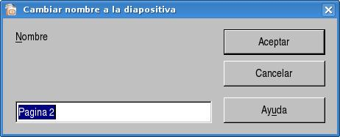
Capítulo 4 --- Opciones de visualización en OpenOffice Impress
4.1 Vista modo normal

Al iniciar OpenOffice Impress se nos presentará en modo normal por defecto, igualmente sino estuviéramos en este modo lo podremos activar de distintas maneras; la primer forma de activar el modo normal es a través de la opción Ver de la barra de menú, pulsamos clic en la opción Ver luego pulsamos clic en la subopción Normal para activar de forma definitiva; la segunda forma de activar el modo normal es a través de las pestañas que aparecen arriba del área de trabajo o la diapositiva activa, para ver mejor este ejemplo pasaremos a mostrar dichas pestañas:
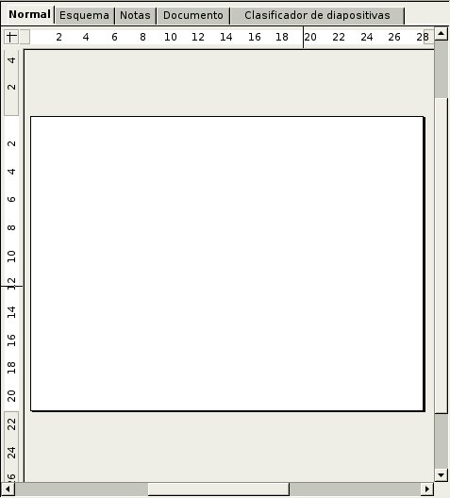
podremos ver claramente los distintos modos de vista en la parte superior del area de trabajo, entre todas ellas esta la vista modo normal, para activarla simplemente deberemos pulsar clic sobre la pestaña.
Sea cual sea la forma que hallamos escogido para activar la vista modo normal, nuestro entorno de trabajo en OpenOffice.org Impress se verá de la siguiente manera:
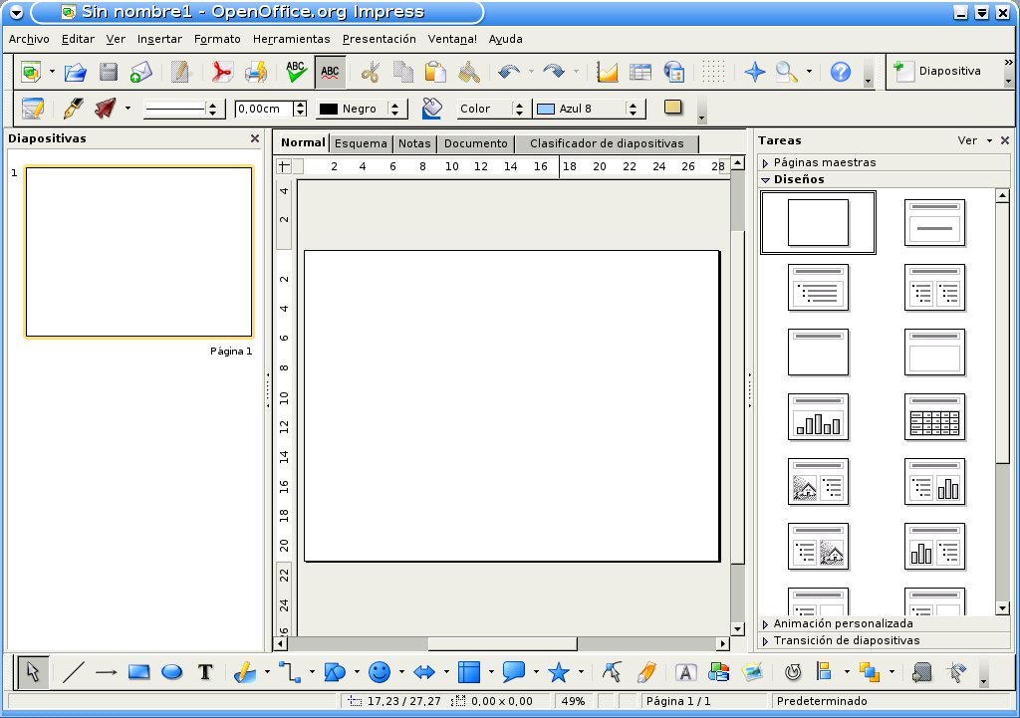
como dijimos anteriormente esta es la vista por defecto del OpenOffice.org Impress y en donde podremos crear nuestras diapositivas.

4.2 Vista modo esquema
En este modo de vista esquema tendremos todas las diapositivas esquematizadas. Existen distintos caminos para activar esta vista de modo esquema, la primer forma de activar el modo esquema es a través de la opción Ver de la barra de menú, pulsamos clic en la opción Ver luego pulsamos clic en la subopción Esquema para activar de forma definitiva; la segunda forma de activar el modo esquema es a través de las pestañas que aparecen arriba del área de trabajo o la diapositiva activa, para ver mejor este ejemplo pasaremos a mostrar dichas pestañas:
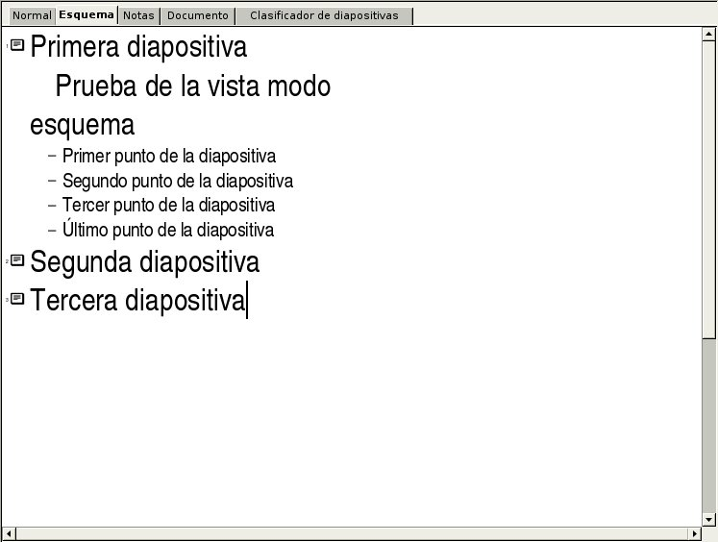
podremos ver claramente los distintos modos de vista en la parte superior del área de trabajo, entre todas ellas esta la vista modo esquema, para activarla simplemente deberemos pulsar clic sobre la pestaña, en nuestro ejemplo ya tenemos activada la vista modo esquema.
Sea cual sea la forma que hallamos escogido para activar la vista modo esquema, nuestro entorno de trabajo en OpenOffice.org Impress se verá de la siguiente manera:
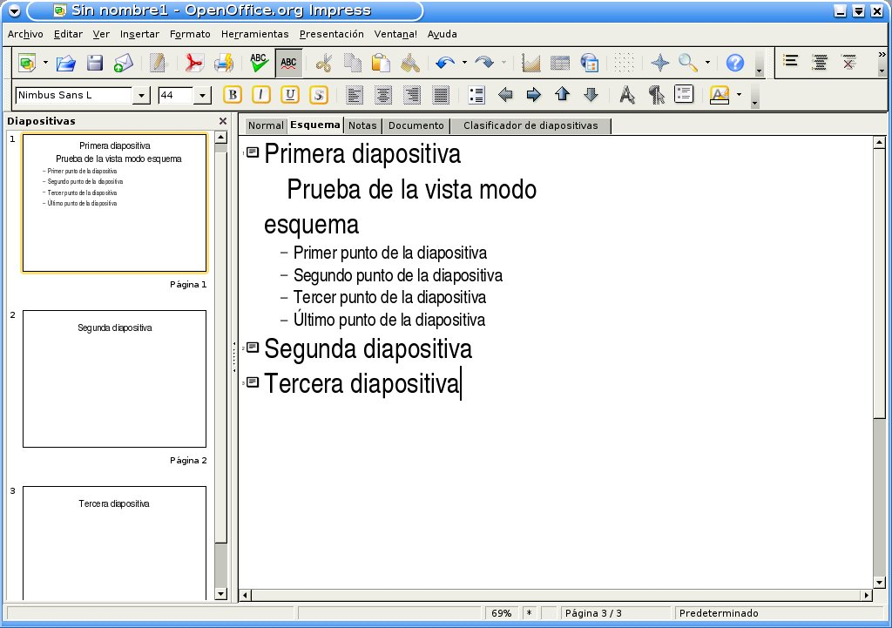
vemos claramente la disposición de las diapositivas, estas conforman un esquema, esta vista es de uso frecuente cuando tenemos varias diapositivas en la presentación, vemos que se nos facilita la edición de los títulos y subtítulos de las diapositivas y el formateo del texto. También encontramos que Impress muestra u oculta las barras de herramientas que se ajustan a la vista.

4.3 Vista modo organizador de diapositivas

Vista modo diapositivas nos permite tener en pantalla todas o la mayoría de las diapositivas, todas ellas en miniatura y en el orden en que deben aparecer cuando se visualice la presentación, para activar este modo existen diversas formas, la primer forma de activar el modo diapositiva es a través de la opción Ver de la barra de menú, pulsamos clic en la opción Ver luego pulsamos clic en la subopción Organizador de diapositivas para activar de forma definitiva; la segunda forma de activar el modo esquema es a través de las pestañas que aparecen arriba del área de trabajo o la diapositiva activa, para ver mejor este ejemplo pasaremos a mostrar dichas pestañas:
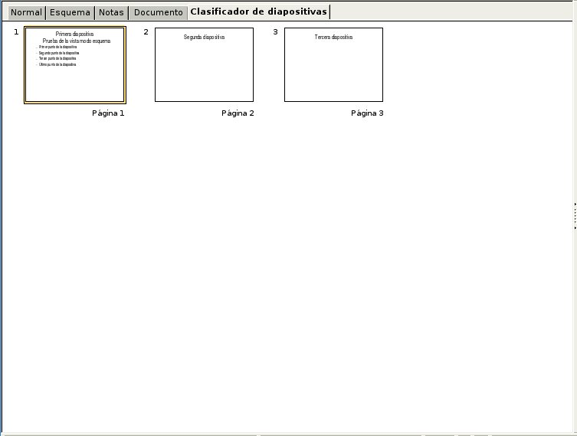
podemos apreciar las pestañas en la parte superior del área de trabajo, simplemente con clic en la opción Clasificador de diapositivas tendremos activada la vista modo diapositivas, para el ejemplo presentado vemos que ya esta activada la vista.
Sea cual sea la forma que hallamos escogido para activar la vista modo clasificador de diapositivas, nuestro entorno de trabajo en OpenOffice.org Impress se verá de la siguiente manera:
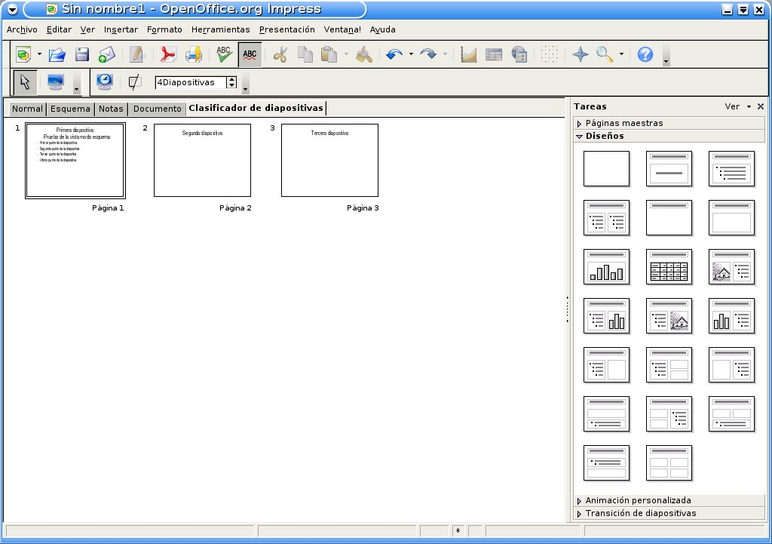
vemos claramente la disposición de las diapositivas, estas se presentan en formato miniatura con el orden correspondiente a su aparición en la presentación, este modo nos permitirá manipular las diapositivas para moverlas, copiarlas o borrarlas con mayor facilidad, también nos facilita la búsqueda de las mismas, o sea que nos permitirá organizar nuestras diapositivas. Como mencionamos en la sección anterior también encontramos que Impress muestra u oculta las barras de herramientas que se ajustan a la vista actual que este caso es la vista modo clasificador de dispositivas.

4.4 Vista modo páginas de notas

Este modo de vista nos permitirá ingresar texto adicional en las diapositivas pero que no se reproducirá en la presentación, estos textos o notas de orador sirven para ayudar al disertante, por lo general se utilizan para destacar comentarios o profundizar algunos de los puntos tratados en la diapositiva. Existen dos maneras de activar esta vista, la primera forma de activar el modo notas es a través de la opción Ver de la barra de menú, pulsamos clic en la opción Ver luego pulsamos clic en la subopción Página de notas para activar de forma definitiva; la segunda forma de activar el modo notas es a través de las pestañas que aparecen arriba del área de trabajo o la diapositiva activa, para ver mejor este ejemplo pasaremos a mostrar dichas pestañas:
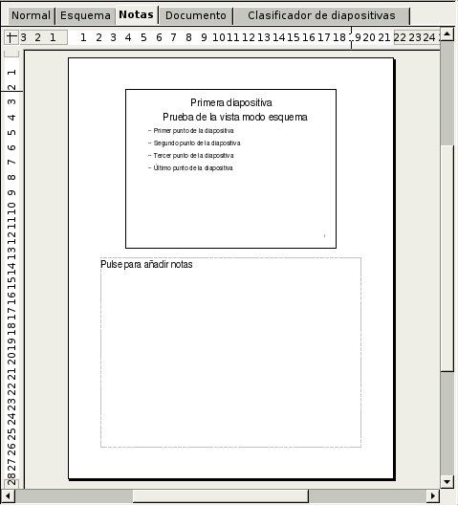
podemos apreciar las pestañas en la parte superior del área de trabajo, simplemente con hacer un clic en la opción Notas tendremos activada la vista modo páginas de notas, para el ejemplo presentado vemos que ya esta activada la vista.
Sea cual sea la forma que hallamos escogido para activar la vista modo páginas de notas, nuestro entorno de trabajo en OpenOffice.org Impress se verá de la siguiente manera:
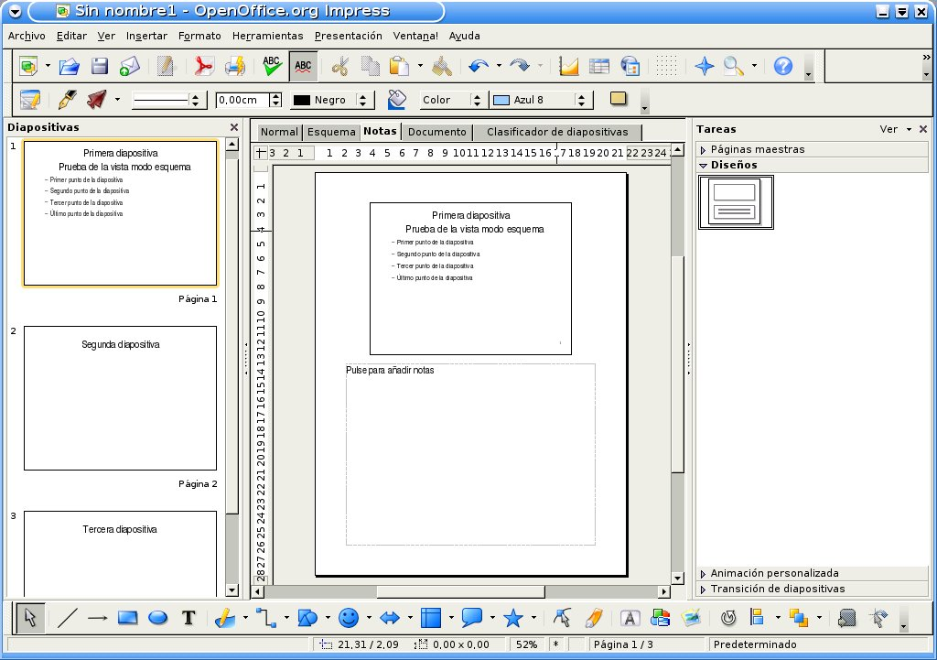
vemos claramente el área de las notas que aparece debajo de la diapositiva activa, ahí mismo podremos ingresar texto para las notas de los oradores. Como mencionamos en la sección anterior también encontramos que Impress muestra u oculta las barras de herramientas que se ajustan a la vista actual que este caso es la vista modo páginas de notas.

4.5 Vista modo página de documento

Este modo de vista se nos permitirá redimensionar diversas diapositivas para ajustarlas en una única diapositiva impresa. Si desearíamos modificar la cantidad de diapositivas que se pudieran imprimir en una sola, para poder lograr lo anterior debemos seleccionar del menú la opción Formato y luego pulsar clic en la subopción Diseño de diapositiva.
Existen dos maneras de activar esta vista, la primera forma de activar el modo documento es a través de la opción Ver de la barra de menú, pulsamos clic en la opción Ver luego pulsamos clic en la subopción Página de documento para activar de forma definitiva; la segunda forma de activar el modo notas es a través de las pestañas que aparecen arriba del área de trabajo o la diapositiva activa, para ver mejor este ejemplo pasaremos a mostrar dichas pestañas:
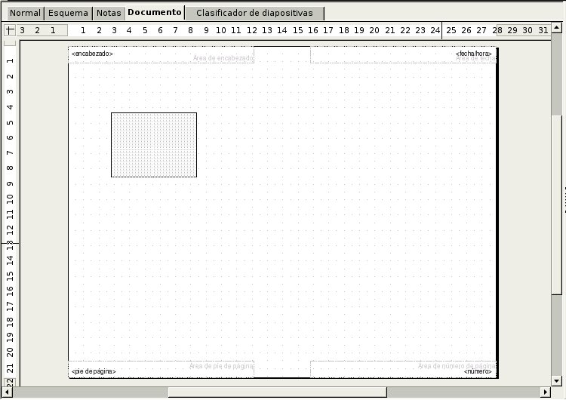
podemos apreciar las pestañas en la parte superior del área de trabajo, simplemente con hacer un clic en la opción Documento tendremos activada la vista modo página de documento, para el ejemplo presentado vemos que ya esta activada la vista.
Sea cual sea la forma que hallamos escogido para activar la vista modo páginas de notas, nuestro entorno de trabajo en OpenOffice.org Impress se verá de la siguiente manera:
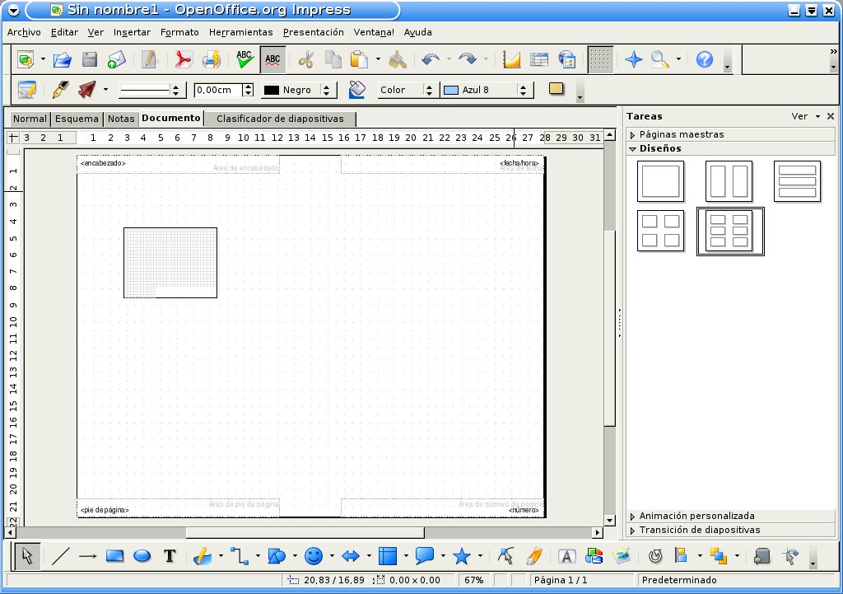
vemos claramente como se muestran las diapositivas en la diapositiva que se va a imprimir, poder ver el pie de página, encabezado de la diapositiva, la fecha y hora y por último el número de página o diapositiva; para poder modificar algunos de estos valores solo debemos pulsarle clic sobre algunos de ellos y empezar a ingresar o modificar texto. Como mencionamos en la sección anterior también encontramos que Impress muestra u oculta las barras de herramientas que se ajustan a la vista actual que este caso es la vista modo páginas de notas.

4.6 Uso de la regla y cuadrícula

En esta sección aprenderemos como utilizar las reglas y la cuadrícula en OpenOffice Impress, estas reglas pueden ser horizontales como verticales y se encuentran en los bordes izquierdo y superior del área de trabajo, estas reglas son de color blanca y cubren todo el área de trabajo de OpenOffice Impress.
Para poder mostrar u ocultar las reglas, debemos pulsar clic en la opción Ver del menú y luego pulsar otro clic en la subopción Regla.
También podremos especificar la unidad de medida que poseerá la regla, para llevar a cabo esto tendremos que pulsar clic con el botón derecho del mouse y elegir la unidad de medida del menú contextual pulsando un simple clic en la deseemos.
Por último, veremos la manera de cambiar el punto de origen de las reglas, para llevar a cabo esta acción debemos arrastrar el punto de intersección de las dos reglas en la esquina superior izquierda del área de trabajo, luego aparecerán las guías verticales y horizontales, seguimos arrastrando hasta que las guías estén en el lugar deseado y soltamos el mouse para terminar con la acción.
La cuadricula nos permitirá en nuestra área de trabajo puntos de referencia que nos servirán para posicionar objetos en nuestras diapositivas, podremos utilizar la cuadrícula pulsando clic en la opción de menú Ver, luego seleccionaremos la subopción Cuadrícula que nos presentará otro submenú y por último pulsamos clic en la opción Usar cuadrícula. Con lo anterior hemos logrado hacer uso de la cuadrícula pero todavía no se solicito ver la misma, para lo cual debemos pulsar clic en la opción de menú Ver, luego seleccionaremos la subopción Cuadrícula que nos presentará otro submenú y por último pulsamos clic en la opción Mostrar cuadrícula, después de ejecutar los pasos anteriores podremos que el área de trabajo tiene impresa la cuadrícula.
Capítulo 5 --- Manejo de texto y herramientas de dibujo en OpenOffice Impress
5.1 Insertar texto en una diapositiva

OpenOffice Impress nos permite ingresar texto en nuestras diapositivas, para poder llevar a cabo esta acción debemos ir a la barra de herramientas de dibujo ubicada en la parte inferior de la pantalla, para una mejor ilustración pasamos a mostrar la barra de herramientas de dibujo:
a continuación pasamos a mostrar el icono correspondiente al ingreso de texto en una diapositiva:
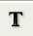
pulsando clic en este icono podremos ir hacia cualquier parte de la diapositiva y pulsar clic para poder comenzar con el ingreso de texto.
También podremos individualizar la barra de texto solicitando que se visualice a traves del menú Ver; para llevar a cabo esta acción debemos pulsar clic en la opción Ver de la barra de menú, luego seleccionamos la subopción Barras de herramientas y último pulsamos clic en la subopción Texto; con la secuencia anterior lograremos tener en pantalla la siguiente barra flotante:
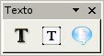
cualquiera de los accesos antes mencionados nos llevarán a la misma función.

5.2 Modificar texto en una diapositiva

Teniendo texto dentro de una diapositiva o en varias seguramente se nos presentará la necesidad de modificar el texto introducido, de esto se trata la sección en curso.
Pero la modificación es una sencilla y lo único que tendremos que hacer es pulsar un clic sobre el texto a modificar, después de pulsar clic sobre el texto aparecerá un recuadro de color gris sobre el mismo con el cursor activo para modificar el texto, a continuación se mostrará esta situación:
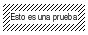
también podremos modificar la fuente y el tamaño pero la modificación de los atributos quedará para capítulos posteriores.

5.3 Borrar texto de una diapositiva

En esta sección aprenderemos a borrar texto de una diapositiva y para ello debemos tener texto ingresado en una diapositiva, luego debemos seleccionar el texto que deseamos borrar, la selección del texto se puede realizar pulsando clic sobre el marco del texto, una vez seleccionado el texto se verá de la siguiente manera:
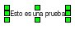
el ejemplo anterior nos muestra el texto seleccionado, ahora simplemente debemos pulsar la tecla del o supr dependiendo del teclado para eliminar el texto de la diapositiva.

5.4 Descripción de las herramientas de dibujo

En esta sección presentaremos las herramientas de dibujo que son muchas y comunes a las que utiliza el programa OpenOffice.org Draw, muchos dicen dicen que Impress también es un programa que gráfica imágenes vectorial y se debe a las herramientas de dibujos que veremos a continuación:
pasaremos a nombrar cada una de las herramientas de dibujo que vemos en la barra de dibujo:
Selección
Línea
Líneas con flechas
Rectángulo
Elipse
Texto
Curva
Conector
Formas básicas
Formas de símbolos
Flechas de bloques
Diagramas de flujos
Llamadas
Estrellas
Puntos
Puntos de adhesión
Galería de Fontwork
A partir de archivo
Gallery
Rodar
Alineación
Posición
Activar y desactivar extrusión
Interacción
estas son todas las herramientas de dibujo de la barra, ahora pasaremos a explicar las funcionalidades de cada una de ellas:
La herramienta de selección nos permitirá seleccionar cualquier tipo de objeto dentro de las diapositivas, a continuación mostraremos el icono correspondiente:
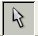
La herramienta de línea nos permitirá insertar líneas a cualquier diapositiva, a continuación mostraremos el icono correspondiente:
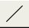
La herramienta de líneas con flechas nos presentará la posibilidad de de insertar en nuestras diapositivas líneas con flechas en las puntas, estas puntas se podrán cambiar de acuerdo a nuestras necesidades, a continuación mostraremos el icono correspondiente:
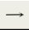
La herramienta de rectángulo nos permite insertar rectangulos y cuadrados a nuestras diapositivas, una vez insertados podremos modificarle el color a los bordes y a los fondos de cada objeto, a continuación mostraremos el icono correspondiente:
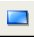
La herramienta que sigue es la de elipse y la cual nos permite insertar elipses y círculos a nuestras diapositivas, igual que con los rectángulos una vez insertados podremos cambiarle los bordes y el color de fondo, a continuación mostraremos el icono correspondiente:
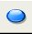
La siguiente herramienta es la de texto que ya fue explicada en secciones anteriores pero en definitiva esta nos permitirá ingresar texto dentro de nuestras diapositivas, a continuación mostraremos el icono correspondiente:
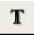
Seguimos con la herramienta de curva que nos permitirá dibujar curvas, polígonos rellenos y sin rellenar; también podremos modificarle el color del relleno y los bordes; a continuación mostraremos el icono correspondiente:
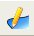
La herramienta que sigue es muy particular y nos permitirá conectar objetos que estén en la diapositiva, las líneas de los conectores pueden ser rectas, curvas y zig-zag; las terminaciones pueden ser flechas, puntos o cuadrados; a continuación mostraremos el icono correspondiente:
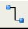
Formas básicas es la herramienta que nos permite ingresar en nuestras diapositivas cuadrados, círculos, rectángulos, trapecios, cilindros y muchas otras formas, como dijimos anteriormente a estas figuras les podremos cambiar el color de fondo y los bordes; a continuación mostraremos el icono correspondiente:
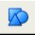
Formas de símbolos es una herramienta similar a la de formas básicas con diferencia que nos permitirá insertar símbolos como emoticono, sol, luna, rayo, corazón, flor y muchos más; al igual que las formas básicas podremos cambiarle el color de fondo y de los bordes; a continuación mostraremos el icono correspondiente:

La herramienta flechas de bloques nos permite insertar flechas de bloques en nuestras diapositivas, tendremos la posibilidad de insertar flecha izquierda, derecha, arriba, abajo, flecha de cuatro direcciones y muchas más; todas estas flechas también nos permiten cambiarle el color de fondo y de los bordes una vez insertados en las diapositivas; a continuación mostraremos el icono correspondiente:
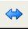
La herramienta que sigue es la de Diagramas de flujos y esta nos permitirá insertar objetos en nuestras diapositivas para desarrollar un diagrama de flujo, los objetos que podremos insertar son los siguientes: proceso, proceso alternativo, decisión, datos, proceso predefinido, almacenamiento interno, documento, documento múltiple y muchos más; todos los objetos antes mencionados también pueden recibir cambios en el color de fondo y los bordes; a continuación mostraremos el icono correspondiente:
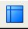
Llamadas es la herramienta que sigue y la que nos permite insertar distintos tipos de llamadas como llamada redonda, llamada de segunda línea, llamada de primera línea, llama rectangular y muchas más; todas ellas también responden al cambio de color de fondo y de los bordes; a continuación visualizaremos el icono correspondiente:

La herramienta estrellas es la que sigue y la cual nos permitirá insertar estrellas en nuestras diapositivas, pero estas pueden tener distintas formas como cantidad de puntas; como ejemplos podemos mencionar estrella con 4, 5 y 6 puntas, explosión, estrella con puntas cóncavas y muchas otras más; igual que muchas otras herramientas a esta también le podremos modificar el color del fondo y de los bordes; a continuación visualizaremos el icono correspondiente:

Puntos es la herramienta que nos toca explicar y nos permitirá editar los puntos de los objetos de una diapositiva, a continuación visualizaremos el icono correspondiente:
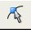
La herramienta puntos de adhesión nos permitirá realizar conexiones personalizadas a los que podremos asociar una línea de conector, a continuación visualizaremos el icono correspondiente:
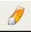
La herramienta que sigue es muy interesante para generar texto de relevancia en nuestras diapositivas, esta herramienta se llama galería fontwork y nos permitirá insertar texto con un formato muy especial, a continuación visualizaremos el icono correspondiente:
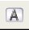
A partir de archivo es la herramienta que nos permitirá insertar archivos de imágenes bitmap o vectoriales en nuestras diapositivas, a continuación mostraremos el icono correspondiente:
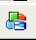
La herramienta Gallery nos permitirá insertar imágenes de la galería de imágenes de OpenOffice.org, estas son imágenes que vienen incluidas por omisión en la site de ofimática igualmente para un mejor detalle nos podremos dirigir al capitulo 12 en la sección 7 en donde se explica el funcionamiento de esta galería; a continuación visualizaremos el icono correspondiente:
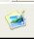
Rodar es una utilidad que nos dejará hacer rodar cualquier objeto dentro de nuestras diapositivas con un punto de centro que podremos cambiar de posición; a continuación visualizaremos el icono correspondiente:
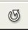
Alineación es otra herramienta que nos permitirá cambiar la posición de nuestros objetos dentro de nuestras diapositivas, como ejemplo podremos alinear nuestros objetos a la izquierda de la diapositiva, a la derecha, hacia arriba o hacia abajo y por último podremos centrarlos tanto verticalmente como horizontalmente; a continuación mostraremos el icono correspondiente:
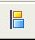
La herramienta de Posición nos dejará posicionar nuestros objetos dentro de la diapositiva como mejor nos convenga, como ejemplo de esto podremos traer al frente de la diapositiva un objeto, llevar al fondo y más; a continuación visualizaremos el icono correspondiente:
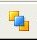
Activar y desactivar extrusión es una herramienta que nos permitirá activar o desactivar los efectos 3D de los objetos de una diapositiva, a continuación visualizaremos el icono correspondiente:
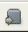
La última herramienta de esta barra es la de Interacciones que nos permitirá insertar una acción a un objeto de nuestra diapositiva para que el usuario interactúe con nuestra presentación, esta acción puede ser ir a la dispositiva que sigue o a la dispositiva anterior, salir de la presentación y muchas otras; a continuación mostraremos el icono correspondiente:
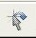
aquí hemos terminado de explicar las funcionalidades de las herramientas de dibujo igualmente para obtener mayor detalle se les ofrece leer la documentación de OpenOffice.org Draw.

5.5 Insertar un objeto de dibujo en una diapositiva

En la sección anterior vimos las distintas herramientas de dibujo, ahora veremos algunos ejemplos de como insertar objetos de dibujos en nuestras dispositivas.
Comenzaremos insertando una línea en una diapositiva para lo cual debemos dirigirnos a la barra de dibujo y pulsar clic en el icono indicado, para un mejor detalle mostraremos el icono correspondiente:
una vez que hallamos pulsado clic el icono quedará seleccionado y podremos insertar una línea en nuestra diapositiva, pero para llevar a cabo la inserción debemos pulsar un clic en cualquier parte de la diapositiva para indicar el punto inicial de la línea y sin soltar el botón del mouse nos dirigimos al punto final de la línea por último soltamos el botón del mouse para terminar con la inserción de la misma.
Pasaremos a ver un ejemplo de como insertar un rectángulo en nuestra diapositiva, para lo cual debemos dirigirnos a la barra de dibujo y pulsar clic en el icono indicado, para un mejor detalle mostraremos el icono correspondiente:
una vez que hallamos pulsado clic el icono quedará seleccionado y podremos insertar un rectángulo en nuestra diapositiva, pero para llevar a cabo la inserción debemos pulsar un clic en cualquier parte de la diapositiva para indicar el punto inicial (esquina superior izquierda) del rectángulo y sin soltar el botón del mouse nos dirigimos al punto final (esquina inferior derecha) del rectángulo por último soltamos el botón del mouse para terminar con la inserción del mismo.
Básicamente nos encontraremos con los mismos pasos a seguir en la inserción de cualquier objeto de dibujo, por lo tanto pasaremos a la siguiente sección.

5.6 Modificar un objeto de dibujo en una diapositiva

Si ya tenemos objetos de dibujo en nuestras diapositivas seguramente se nos presentará la necesidad de modificar alguno de ellos, entonces para modificar un objeto empezaremos por seleccionarlo, luego podremos cambiar su dimensión a través de los nodos de selección, para ver mejor esta acción mostraremos los nodos de un objeto de dibujo en una diapositiva a continuación:
los nodos son los cuadrados de color verde que rodean la imagen y que nos permitirá cambiar el tamaño de la imagen en forma vertical y horizontal o ambas.
También podremos mover o reubicar un objeto dentro de la diapositiva según nos convenga, para llevar a cabo esta acción tendremos que seleccionar el objeto y luego pulsar clic sobre el objeto y sin soltar el botón del mouse mover el objeto hasta el lugar deseado y por último soltar el botón del mouse para reubicar de forma definitiva el objeto de dibujo.
Por otro lado se nos presentará la posibilidad de cambiar la posición de un objeto dentro de la diapositiva, para llevar a cabo esta acción existen varios caminos posibles pero comenzaremos con el más sencillo, teniendo el objeto de dibujo en la diapositiva lo seleccionamos y luego pulsamos clic derecho sobre el objeto para que se nos presente el menú contextual, del menú anterior debemos seleccionar la opción Posición y luego pulsar clic en la subopción deseada, para tener una mejor idea de las subopciones a continuación las nombramos una a una:
Traer al frente
Traer adelante
Enviar atrás
Enviar al fondo
Delante del objeto
Detrás del objeto
con cualquiera de estas subopciones podremos cambiar la posición del objeto. Ahora veremos otra forma de llevar a cabo la misma acción pero que nos llevará a utilizar una herramienta de dibujo que se explico anteriormente, la herramienta de dibujo se llama Posición y su icono es como el que sigue:
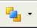
entonces pulsamos clic sobre el objeto y luego sobre icono de flecha hacia abajo asociado al de Posición que nos presentará otro menú con las opciones disponibles, a continuación mostraremos estas opciones:
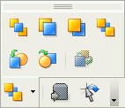
de estas opciones podremos elegir la que mas nos convenga, estas opciones ya se mencionaron anteriormente por lo tanto no se volverán a mencionar.
Hasta aquí llegamos con esta sección existen muchas otras modificaciones que quedarán para verse en el capitulo 7 de este manual.

5.7 Borrar un objeto de dibujo en una diapositiva

En cualquier momento nos encontraremos con la necesidad de borrar algún objeto de la dispositiva y este es el tema de la sección, llevar a cabo esta acción es muy sencillo solo debemos seleccionar el objeto a borrar y por último pulsamos la tecla del o supr del teclado para definir el borrado del objeto, no se nos pedirá ninguna confirmación solo se nos borrará el objeto de la diapositiva. Y esto es todo para la sección y el capítulo.
Capítulo 6 --- Manejo de imágenes en OpenOffice Impress
6.1 Insertar una imagen en la diapositiva.
Para añadir una imagen podremos hacerlo de dos formas ya sea insertarla desde archivo o como una imagen prediseñadas desde la galería de imágenes de OpenOffice.org.
Para insertar una imagen desde un archivo deberemos dirigirnos al menú Insertar y luego presionar en Imagen, esto nos llevará al cuadro de dialogo Insertar Imagen como el que veremos a continuación donde seleccionaremos el archivo de imagen a incluir en la diapositiva, al que se puede acceder también desde el botón A partir de Archivo de la Barra de Dibujo ubicada en a parte inferior. En el caso que quiera introducir una imagen mediante el escaner seleccione como su propio nombre indica la opción Escanear del menú Insertar.
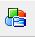
Botón A Partir de Archivo --->

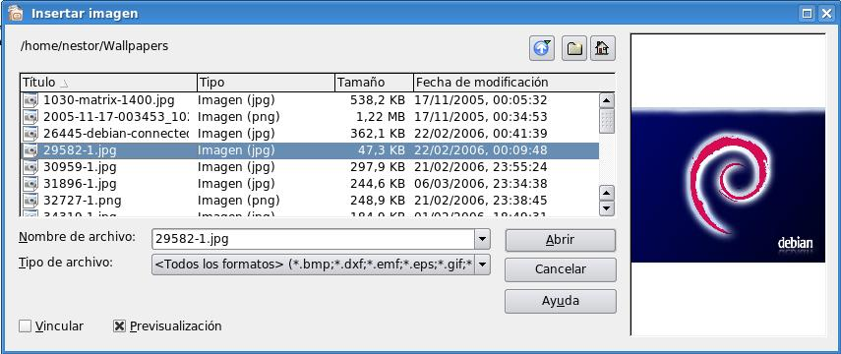

Desde el cuadro de dialogo Insertar Imagen elija el archivo a insertar y luego presionar Abrir. Podemos notar que al pie del cuadro de dialogo se encuentran dos opciones, Pre visualizar que nos permitirá ver la imagen que pondremos en nuestro documento y Vincular que permite tener actualizada la imagen, esto es, que si se produce una modificación en el archivo de origen, dicha modificación se vera reflejada en el documento. También se podrá elegir el tipo de archivo a abrir el cual se podrá especificar ya sea bmp, jpeg, gif ,png etc. o bien poner la opción todos los formatos.

De otro modo podremos insertar imágenes prediseñadas desde la galería de imagen de OpenOffice.org. Para realizar esta acción nos dirigimos a el Menú Herramientas y luego presionar en Gallery con lo que se añade la galería de imágenes a Impress, tarea que también se podrá realizar presionando el botón Gallery de la Barra de Dibujo ubicada en la parte inferior.


Botón Gallery --->

Una vez activada la galería de imagen podremos notar que en ella se encuentra una gran variedad de imágenes de todo tipo para insertar en nuestra diapositiva que van desde fondos de paginas y viñetas hasta figuras con efectos 3D.

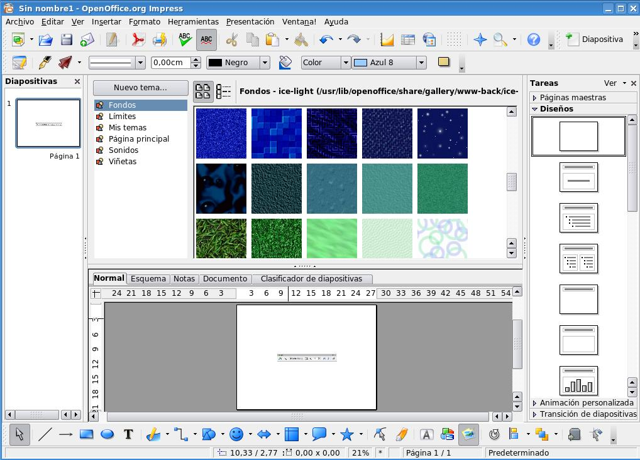

Al desplegarse la galería podremos seleccionar la imagen de una de las categorías existentes en el listado de la parte izquierda de la ventana. Luego seleccionamos la imagen apretando sobre ella el Botón Derecho del mouse y luego Añadir – Copia, esto insertará la imagen en nuestro documento, puede repetir estos pasos para insertar tantas imágenes como se desee.

6.2 Modificación de una imagen de la diapositiva.
Cuando seleccionamos una imagen se activa la Barra de Herramientas Gráficas, a la que podremos acceder también desde el menú Ver luego presionando en Barra de Herramientas y luego en Imagen.

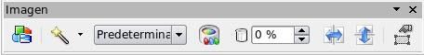
Con el botón Filtro se desplegará el recuadro que veremos a continuación el cual contiene varios filtros que podremos aplicar a la imagen, los cuales se proceden a detallar:
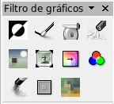

- Invertir: invierte los valores de color de una imagen en color o los valores de brillo de una imagen en escala de grises.

- Suavizar: suaviza el contraste de una imagen.

- Aumentar Nitidez: aumenta el contraste de una imagen.

- Eliminar interferencias: borra píxeles individuales de una imagen.

- Solarización: La solarización es un efecto que imita lo que puede suceder si durante el revelado de una fotografía la luz es excesiva. Mediante un cuadro de diálogo define el tipo y el grado de solarización, así como el valor umbral, que especifica el grado porcentual de brillo por encima del cuál se deben solarizar los píxeles. Invertir especifica si los píxeles que se deben solarizar también han de invertirse.

- Envejecer: abre un diálogo para configurar la función de envejecimiento. Cada vez que se llama a esta función, la imagen se oscurece un poco más; se puede hacer que los colores sean más grises o más marrones. El grado de envejecimiento define la intensidad del envejecimiento, en porcentaje. Cuanto mayor sea el valor, más se envejece la imagen.

- Póster: abre un cuadro de diálogo para determinar el número de colores del póster. Este efecto se basa en la reducción del número de colores. Hace que las fotos tengan aspecto de cuadros, especifica el número de colores a los que se reducirá la imagen.

- Pop-art: convierte una imagen en formato pop-art. Mediante la aplicación de alineación de colores, la imagen adquiere un carácter completamente nuevo. Esta función se puede aplicar a la imagen entera o a partes de ella.

- Dibujo al carboncillo: muestra la imagen como si fuese un dibujo al carboncillo. Los contornos de la imagen se dibujan en color negro y los colores originales se suprimen. Esta función se puede aplicar a la imagen entera o a partes de ella.

- Relieve: muestra un cuadro de diálogo para la creación de relieves. Se puede elegir la posición de la fuente de luz imaginaria que determina el tipo de sombra creado y el aspecto de la imagen en relieve. Fuente de luz especifica la posición de la fuente de luz. La fuente de luz está representada por un punto.

- Mosaico: combina grupos pequeños de píxeles en áreas rectangulares del mismo color. Cuanto mayores sean los rectángulos individuales, menor es el detalle de la imagen.

También podemos cambiar el modo gráfico, si queremos ver la imagen en escala de gises, blanco y negro o filigrana como así también con el botón Color se desplegará un cuadro como el que veremos a continuación donde podremos aplicar cambios a las proporciones de colores de la imagen así como también modificar el brillo y el contraste.
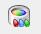
Boton color --->
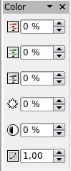

En la misma barra de herramientas gráficas encontramos una herramienta que nos permite graduar el porcentaje de transparencia de la imagen.
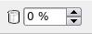

Con el botón Linea se abrirá un el cuadro de dialogo Linea donde se podrá definir el estilo, el ancho, el color , el porcentaje de transparencia y el estilo del fin de linea de la área de la imagen. En este cuadro de dialogo también se podrá definir, modificar y eliminar estilos de lineas.

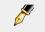
Botón Linea --->

Con el botón Relleno se abrirá en cuadro de dialogo Área donde se podrá definir la sombra, la transparencias, el color, gradientes, tramas y modelos de bitmap del área de la imagen.

Botón Relleno --->
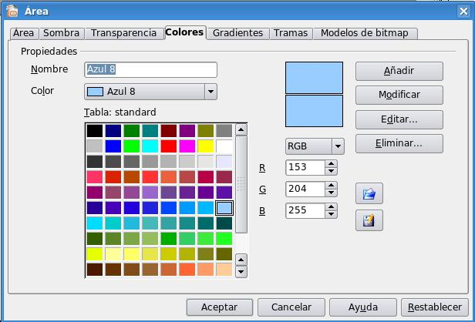
Con el botón Sombra se le podrá aplicar a la imagen un sombreado.
Botón Sombra -->

Todas estas opciones también podrán ser accedidas desde el Menú Contextual de la imagen el cual activaremos presionando el Botón Derecho del mouse sobre la misma.
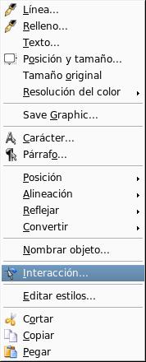

También en el Menú Contextual podremos utilizar otras propiedades importantes de la imagen como son: la Posición, la Alineación, Convertir en polígono, en contorno, en 3D o en cuerpo de rotación 3D, reflejar tanto verticalmente como horizontalmente además de realizar las operaciones comunes como son cortar , copiar y pegar entre otras. También se podrá definir una interacción para la imagen, esto es, que acción se desea que realice la imagen cuando se presione sobre ella.

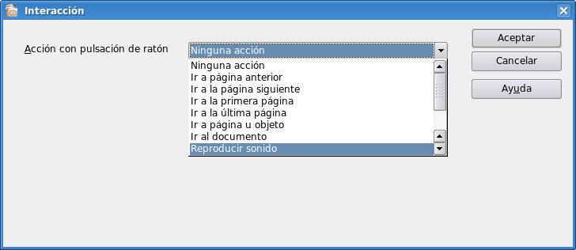
6.3 Eliminar una imagen de la diapositiva.
Para borrar una imagen debemos primero seleccionarla y luego presionar la tecla SUPR (suprimir) del pad de manejo de pagina del teclado.
Capítulo 7 --- Manejo de estilos en OpenOffice Impress
7.1 Creación de un estilo

Para crear un estilo deberemos acceder al menú Formato y luego presionar en estilo y formato. También se podrá acceder a esta opción presionando la tecla F11. Esto activará la ventana emergente que veremos a continuación, donde se podrá trabajar con dos tipos de estilos:
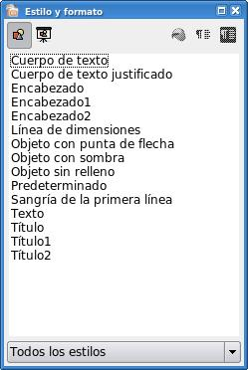
Estilos de objetos gráficos : Estilos para el formato de elementos gráficos, incluidos los objetos de texto.

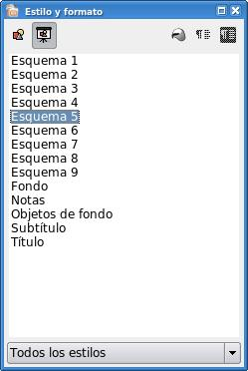
Estilos de objetos de presentación: Estilos utilizados en los autodiseños de OpenOffice.org Impress.

La ventana Estilo y Formato de OpenOffice.org Impress se comporta de un modo diferente que en otros programas de OpenOffice.org. Por ejemplo, los estilos de gráficos se pueden crear, modificar y aplicar pero los estilos de presentación sólo se pueden modificar.
Para crear un nuevo Estilo de Objetos Gráficos bastará con presionar el Botón Derecho del mouse sobre algún estilo y luego elegir la opción Nuevo, esto abrirá el cuadro de dialogo estilo de objeto gráfico donde podremos configurar como se comportará el estilo. Entre las opciones mas destacables encontramos el estilo de línea, el relleno del área, la fuente, efectos de fuente, alineación , transparencia, animación del texto, sombra, etc.
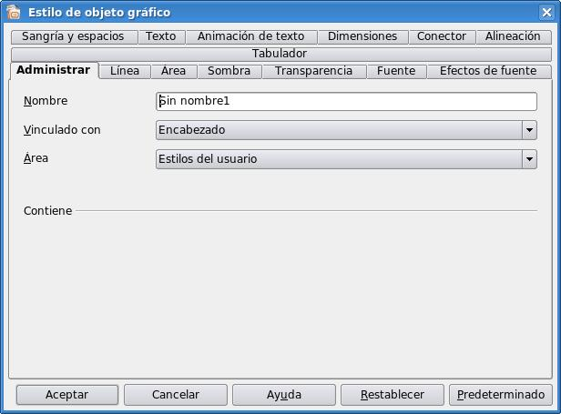
También se podrán crear nuevos estilos utilizando los atributos de formato de un objeto seleccionado con la herramienta Nuevo Estilo a Partir de Selección.
Nuevo Estilo a Partir de Selección
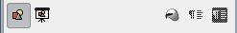

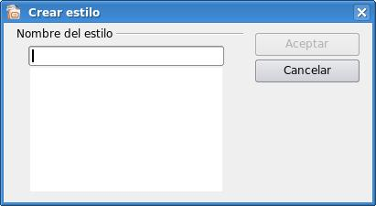
En el cuadro de dialogo Crear estilo definiremos el nombre con que se guardará nuestro estilo.

7.2 Modificación de un estilo

Para modificar un estilo tanto de objetos gráficos como de presentación se deberá presionar el botón derecho del mouse sobre un estilo. Si lo que se desea modificar es un Estilo de Objeto Gráfico se abrirá el cuadro de dialogo entes mencionado, en donde podremos modificar del estilo las opciones mencionadas anteriormente, si por el contrario el estilo a modificar es de Presentación se abrirá un cuadro de dialogo con las opciones de configuración del estilo de presentación que se desea modificar las cuales serán diferentes dependiendo del estilo.
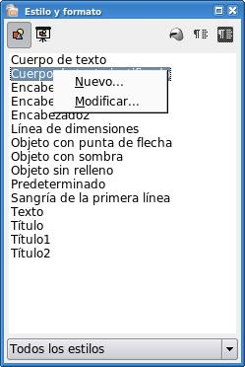

Cuando se edita un estilo, los cambios se aplican automáticamente a todos los elementos del documento formateados con ese estilo.
Otra forma de modificar un estilo es utilizando la herramienta Actualizar Estilo la cual Actualiza el estilo seleccionado en la ventana Estilo y formato con el formato actual del objeto seleccionado.
Actualizar Estilo
7.3 Borrar un Estilo.
Para eliminar un estilo bastará con posicionarnos sobre el estilo creado, presionar el botón derecho sobre él y luego Eliminar.

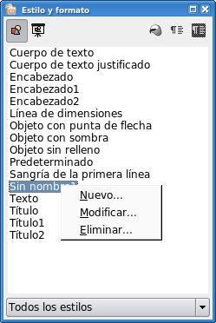

7.4 Asignar un Estilo.
Para asignar asignar un estilo utilizaremos la herramienta Modo Regadera la cual aplica el estilo seleccionado a un objeto de la diapositiva. Pulsando primero sobre el símbolo del cubo de pintura y, a continuación, sobre uno de los objetos de la diapositiva para aplicar el estilo. Vuelva a hacer clic en el símbolo del cubo de pintura para salir de este modo.

Modo Regadera

Capítulo 8 --- Manejo de la presentación
8.1 Configurar una Presentación

Una vez ya creadas y personalizadas las diapositivas a gusto, podemos configurar la presentación de las mismas, para esto hacemos click en el Menú Presentación y luego en la opción Configuración de la Presentación y luego nos encontramos con el siguiente cuadro de diálogo:
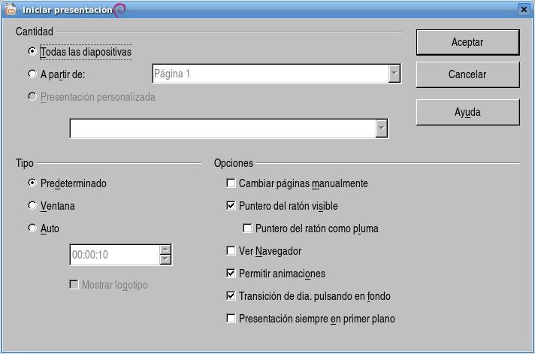
Donde vemos que podemos configurar opciones como la Diapositiva a partir de la cual queremos comenzar la presentación, si queremos permitir animaciones en las mismas (ya veremos esto un poco más adelante), si queremos cambiar de diapositivas haciendo un click con el botón izquierdo del mouse (ya veremos que también podemos prefijar cambios a un determinado tiempo entre cada diapositiva) y demás opciones.

8.2 - Transición de las diapositivas en la presentación

Para fijar tiempos específicos en los que deseamos cambiar de diapositiva (lo que se conoce como transición de diapositiva) o en caso de que al hacer una transición queremos presentar una animación entre una diapositiva y otra contamos con distintas opciones que encontramos en la opción Transición de diapositivas del menú Presentación, al hacer click en dicha opción vemos que se nos habilita el siguiente cuadro en la parte derecha de la pantalla:

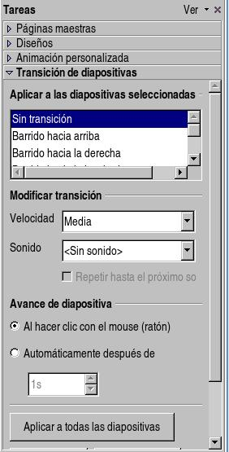

Donde vemos que podemos aplicar efectos de transición entre las distintas diapositivas, especificar una velocidad de las mismas, y además de todo establecer un tiempo entre el cual queremos que ocurra una transición de diapositivas. Vemos también que podemos aplicar esto a todas las diapositivas o solamente a la diapositiva actual, lo que nos permite establecer animaciones y tiempos distintos para cada diapositiva en el caso de que lo deseemos.

8.3 - Animación personalizada

En el caso de querer establecer alguna animación personalizada para algún objeto insertado en la diapositiva actual (imagen, cuadro de diálogo, etc.) primero debemos seleccionar el objeto en cuestión haciendo click con el botón izquierdo del mouse sobre él y luego hacer click en la pestaña Animación Personalizada, mostrada en cuadro anterior. Al hacer esto nos encontramos con lo siguiente:

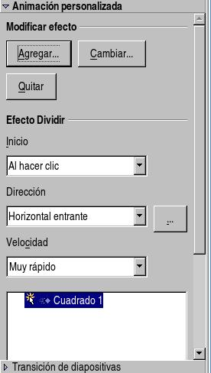

Como vemos, en la parte inferior del cuadro encontramos el nombre del objeto que tenemos seleccionado (en este caso un cuadrado), así como también aparecen los nombres de todos los objetos para los cuales ya hemos establecido una animación anteriormente. Para dar animación a un objeto primero lo seleccionamos en la parte inferior del cuadro y luego hacemos click en el botón Agregar, encontrándonos con el siguiente cuadro de diálogo:
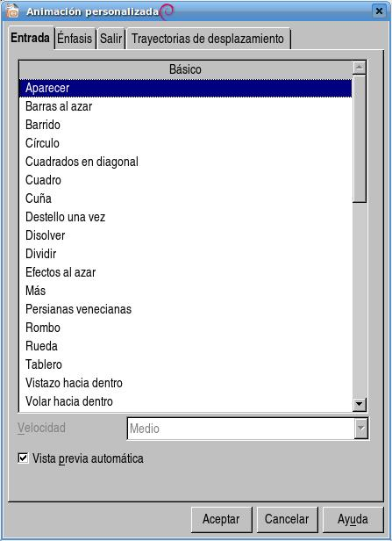

Como vemos podemos elegir el efecto deseado y además la velocidad del mismo, en la pestaña Énfasis podemos además decidir si queremos cambiar el color del objeto en la animación, en la pestaña Salir elegimos un efecto en caso de querer que el objeto desaparezca y en la pestaña Trayectorias de desplazamiento podemos seleccionar desde que ubicación queremos que aparezca el objeto.

8.4 Interacciones

Una interacción es un evento que sucede cuando hacemos click sobre un objeto con el botón izquierdo del mouse, podemos reproducir un sonido, movernos a una página anterior o siguiente, al principio o fin de la presentación y muchas cosas más. Para establecer una interacción a un objeto primero lo seleccionamos haciendo click con el botón izquierdo del mouse y luego vamos a la opción Interacción del menú Presentación y nos encontramos con la siguiente ventana:
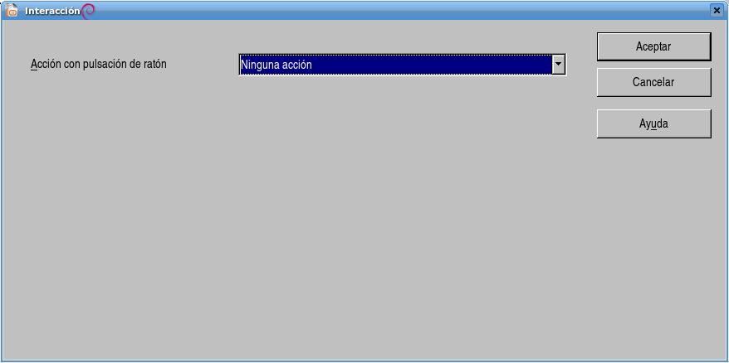
Donde vemos que podemos seleccionar la interacción deseada, eligiendo alguna de las deseadas entre la lista.

8.5 Ejecutar presentación

Una vez que terminemos nuestra presentación, o en el caso de necesitar previsualizar la misma, podemos ver en pantalla como va a quedar nuestra presentación, para ello hacemos click en la opción Presentación del menú Presentación o presionamos la tecla F5 de nuestro teclado y vemos que la presentación empieza a mostrarse, para navegar por la misma hacemos click para pasar de diapositiva (en el caso que no hayamos establecido un cronómetro para la misma) y al final de la presentación nos encontramos con una pantalla que nos avisa de su finalización, al pulsar una vez más el botón izquierdo del mouse volvemos a OpenOffice Impress.

8.6 Ejecutar presentación con cronómetro

En el caso de desear establecer intervalos de tiempo entre los que queremos cambiar de presentación cronometrados hacemos click en la opción Presentación con cronometraje, del menú Presentación, con lo cual la presentación misma comienza mostrándonos la primera diapositiva, hacemos un click con el botón izquierdo del mouse y vemos que un cronómetro en la parte inferior izquierda de la pantalla comienza, para pasar de diapositiva simplemente volvemos a hacer click hasta a llegar al final y se irán grabando los intervalos de tiempo deseados. Para comprobar que la presentación está a gusto, la visualizamos y vemos como ahora las diapositivas cambian automáticamente en el tiempo prefijado.
En caso de no estar conformes con el cronometrado podemos repetir el proceso cuantas veces deseemos.

8.7 - Mostrar/ocultar diapositiva

En el caso de no querer mostrar todas las diapositivas en la presentación contamos con la opción de ocultar alguna de ellas, para eso seleccionamos la diapositiva que queremos ocultar y hacemos click en con el botón derecho del mouse sobre el cuadro de diapositivas ubicado en la parte izquierda de la pantalla y seleccionamos la opción Ocultar diapositiva, esta acción también podemos realizarla haciendo click en la opción Mostrar diapositiva del menú Presentación, luego de la previa selección de la misma. Para volver a mostrarla simplemente repetimos el mismo paso.
Capítulo 9 --- Configuración de página e impresión de una presentación

9.1 Formato del papel

Para configurar el tamaño y el tamaño del papel hacemos click en la opción Página del menú Formato y nos encontramos con el siguiente cuadro de diálogo:
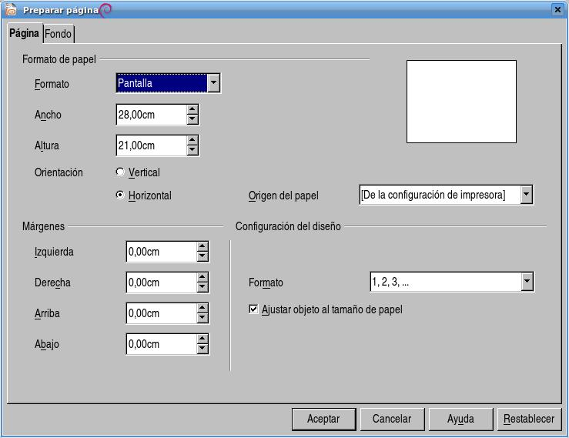
Donde podemos cambiar el tipo de papel y la orientación del mismo, ya sea tanto horizontal como vertical, además podemos configurar los 4 márgenes de la página.

9.2 Configurar impresora

Para acceder a las opciones de configuración de la impresora hacemos click en la opción Configuración de la impresora del menú Archivo y nos encontramos con el siguiente cuadro de diálogo:

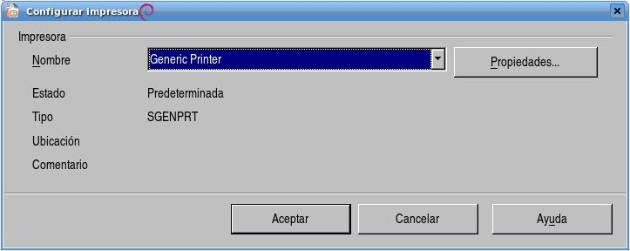
Al hacer click en el botón Propiedades nos aparece la siguiente ventana:

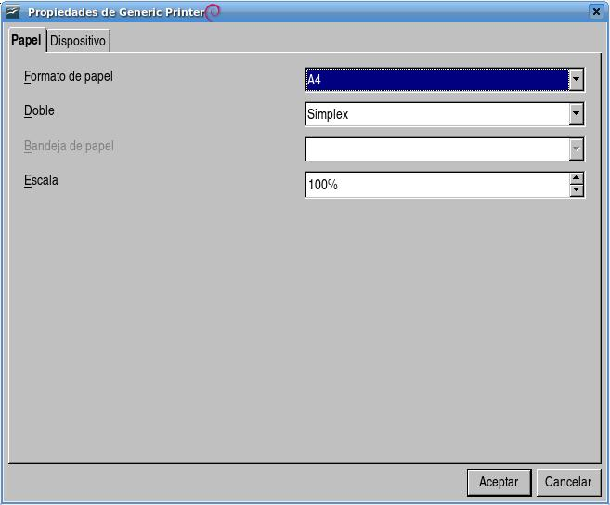
Donde vemos que en la pestaña Papel podemos elegir el tipo de papel , el estilo del mismo y la escala con que se desea imprimir. Y en la pestaña Dispositivo nos encontramos con las diversas opciones de configuración de alimentación de papel y nivel de color para las impresiones.

9.3 Imprimir una presentación

Para imprimir una presentación hacemos click en la opción Imprimir del menú Archivo o seleccionamos el icono ubicado en la barra de herramientas y nos encontramos con el siguiente cuadro de diálogo:
Donde vemos que podemos seleccionar la cantidad de copias a imprimir, si queremos imprimir un número de hojas, o si hemos seleccionado texto anteriormente y queremos imprimirlo.
Capítulo 10 --- Configuración de OpenOffice Impress

10.1 - Agregar/quitar botones y barras de herramientas
A nuestro entorno de trabajo le podremos agregar o quitar botones según nuestras necesidades. Estos botones se encuentran agrupados en barras de trabajo las cuales contienen herramientas especificas para una tarea en especial como puede ser, formateo de texto, manipulación de imágenes, dibujos, configuraciones 3D, manipulación de formularios, etc.
Si vamos al menú Ver y luego presionamos en Barra de Herramientas podremos notar que se despliega una lista con todas las barras existentes que se pueden agregar a nuestro entorno de trabajo también en Personalizar , podremos editar los menúes, personalizar las barras de herramientas y también programar las funciones de las las teclas.

De estas barras la que comúnmente estará siempre presente será la Barra Estándar que veremos a continuación y la Barra de Formato. La Barra Estándar contiene las herramientas principales por así decirlo, donde encontramos botones para crear un nuevo documento , abrir, guardar, cortar, pegar, deshacer, imprimir, ortografía, vista preliminar, entre otros.

En la Barra de Formato de Texto tendremos todas las herramientas necesarias para el formateo rápido de texto, ya sea para cambiar el tipo de fuente, tamaño, alineación, negrita, cursiva, subrayado, activar viñetas y sangrías, color de fuente y de fondo entre otros la cual podemos apreciar a continuación.

Entre otras barras que se destacan por su uso común esta la Barra de Dibujo que veremos a continuación donde encontraremos líneas, formas, figuras predeterminadas, diagramas de flujo, etc.

Como dijimos anteriormente yendo al menú Ver y luego presionando en Barra de Herramientas tendremos a nuestra disposición todas las barras que se necesiten agregar a nuestro editor . Las demás barras no se detallaran por tener utilidades muy especificas y de uso avanzado del editor .

En lo que concierne a este capítulo nos referiremos a la modificación de barras existentes quitando o agregando comandos (botones) a las mismas como así también crear nuestras propias barras personalizadas de herramientas.
Como se mencionó antes, haciendo click en el menú Ver luego presionando en Barra de Herramientas y luego en Personalizar podremos ver el cuadro de dialogo Personalizar, él cual podrá ser activado también presionando Personalizar del menú Herramientas. Si presionamos en la etiqueta Barra de Herramientas podremos notar que se divide en dos partes como se ve y describe a continuación:
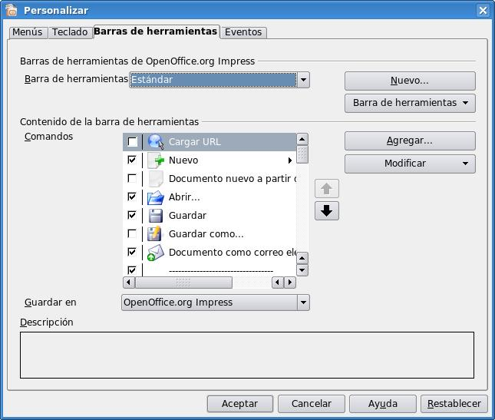

- La de la “Barra de Herramientas de OpenOffice Impress” donde podremos elegir la barra a personalizar así como también en el botón “Nuevo” crear una nueva.
En el botón Barra de Herramientas podremos cambiar el nombre a las barras creadas por nosotros, como así también tendremos la opción de eliminarlas. Además podremos cambiar el modo en que se ven los comandos de las barras de herramientas, las opciones de vista que podremos elegir serán:

- Solo texto
- Solo iconos
- Iconos y texto

Así también podremos en caso de que sea necesario restaurar los valores predeterminados presionando en Restaurar Configuración Predeterminada.

- La de “Contenido de la Barra de Herramientas” donde se podrán quitar los comandos (botones), simplemente destildandolo o haciendo click en el botón modificar y luego en la opción Eliminar , así como también se podrá agregar algún otro comando que se requiera de cualquier otra categoría o barra de herramientas a la nuestra presionando en el botón Agregar o también arrastrando el comando a la lista Comandos de la ficha Barra de Herramientas del cuadro de dialogo Personalizar como podemos ver en la siguiente figura.

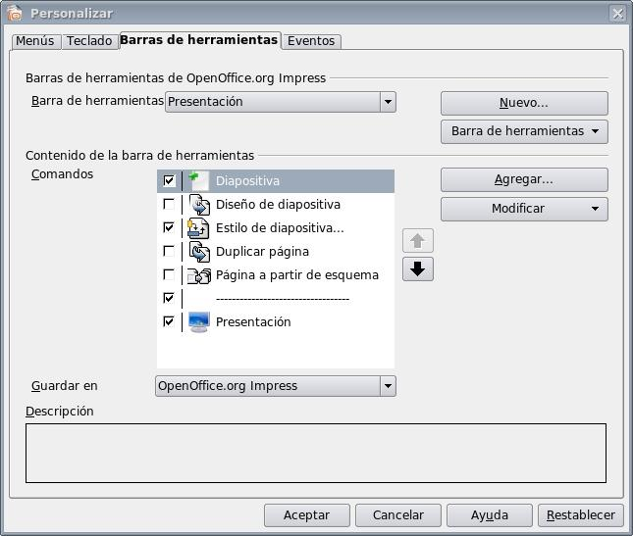

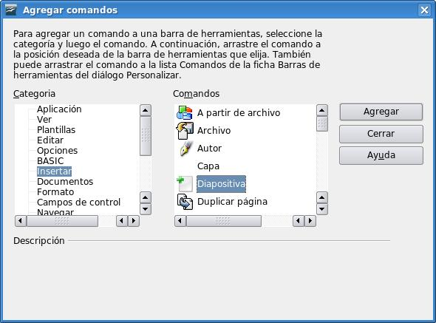

Además podemos destacar que en el botón Modificar podremos cambiarle el nombre al comando seleccionado como así también su correspondiente icono. También podremos crear nuevos grupos de comandos dentro de la barra de herramientas seleccionada y también como ya mencionamos antes podremos eliminar comandos y en el caso de querer volver a la configuración por defecto de los comandos podremos hacerlo presionando en Restaurar Comandos Predeterminados.
Una vez terminada la personalización de las barras podremos guardar los cambios realizados presionando en Aceptar como así también volver a la configuración original de OpenOffice.org Impress presionando en el botón Restablecer.

10.2 Ampliar/Disminuir la escala de visualización de OpenOffice Impress.
Para ampliar o disminuir las escala de visualización tendremos que dirigirnos al menú Ver y presionar en la opción Escala con lo cual se activará el cuadro de dialogo que podemos ver a continuación.
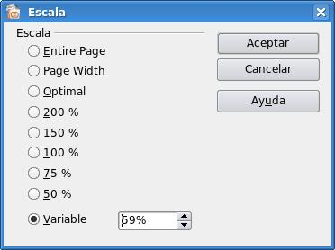

El mismo cuadro podrá se activado haciendo doble click con el Botón Izquierdo del mouse sobre donde se encuentra el porcentaje en la Barra de estado como se muestra a continuación.

10.3 Cambiar las opciones generales de OpenOffice.org Impress.
Para cambiar las opciones generales nos debemos dirigir al menú Herramientas y luego presionar en Opciones lo que nos llevará al cuadro de dialogo de configuración de OpenOffice.org. Una vez allí hacemos doble click con el Botón Izquierdo del mouse sobre OpenOffice.org Impress y luego presionamos sobre la opción General como se puede apreciar en la siguiente imagen. Aquí se podrá definir las opciones generales de los documentos de dibujo o presentaciones.

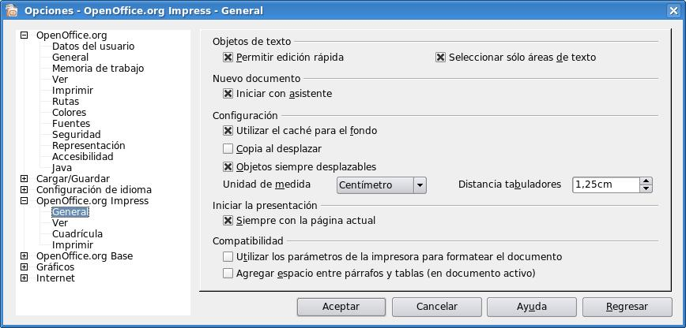
Bajo la etiqueta Objetos de Texto encontraremos dos Opciones:

- Permitir edición rápida: Especifica si se debe cambiar inmediatamente a modo de edición de texto al hacer clic en un objeto de texto.

- Seleccionar solo áreas de texto: Especifica si se selecciona un marco de texto al hacer clic en el texto. En el área del marco de texto que no está rellena de texto, se puede seleccionar cualquier objeto que haya detrás del marco de texto.

En la etiqueta Nuevo documento tendremos la opción de determinar si al crear una nueva presentación se active el asistente o no.

En la etiqueta Configuración encontraremos cinco opciones:

- Utilizar la cache para el fondo: Especifica si se debe utilizar la caché para mostrar objetos en la página maestra. De esta forma se acelera la visualización. Deseleccione la opción Utilizar la caché para el fondo si desea que se visualice el contenido modificado en la página maestra.

- Copia al desplazar: Especifica si se debe crear automáticamente una copia al desplazar un objeto mientras se pulsa la tecla Control. Lo mismo se aplica para girar y modificar el tamaño del objeto. El objeto original permanecerá en su posición y tamaño actuales.

- Objetos Siempre desplazables: Especifica que desea desplazar un objeto con la herramienta Rodar activada. Si no está seleccionada la opción Objetos siempre desplazables, la herramienta Rodar sólo puede utilizarse para girar un objeto.

- Unidad de medida: Especifica la unidad de medida de las presentaciones.

- Distancia Tabuladores: Define la distancia entre los tabuladores.

En la etiqueta Iniciar la presentación se podrá especificar que la presentación siempre comience con la página actual. Deberá deseleccionar esta opción para que la presentación comience con la primera pagina.

En la etiqueta Compatibilidad podremos definir dos configuraciones que serán validad solo para el documento actual:

- Utilizar los parámetros de la impresora para formatear el documento: Especifica que los parámetros de la impresora se apliquen para imprimir, así como para formatear la visualización en pantalla. Si no se marca esta casilla, se usará un diseño independiente de la impresora para la pantalla y la impresión.

- Agregar espacios entre párrafos y tablas: Especifica que OpenOffice.org Impress calcule el espacio entre párrafos.

10.4 Cambiar las opciones de la cuadrícula de OpenOffice Impress.
La cuadrícula ayuda en la determinación de la posición exacta de los objetos. La configuración de la misma, se realizará desde el menú Herramientas luego presionando en Opciones, en donde se abre el cuadro de dialogo de configuración de OpenOffice.Org mostrado en el punto anterior, una vez allí, seleccionamos OpenOffice.Org Impress. Bajamos un nivel y nos dirigimos a la opción Cuadrícula. Aquí tendremos diferentes opciones que nos permiten modificar el comportamiento de la cuadrícula, determinando si se desea mantener visible la cuadricula y también si se quiere alinear la misma con la cuadrícula de captura "magnética".

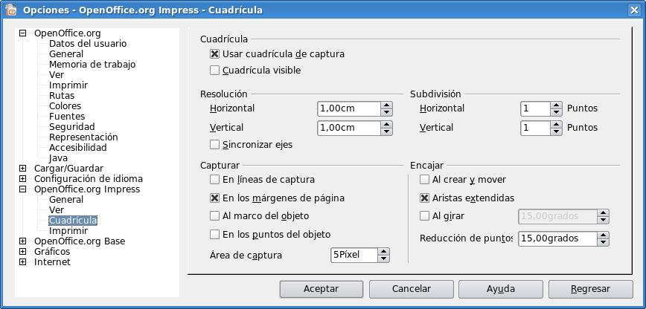
En la etiqueta Resolución tendremos la posibilidad de Definir con la opciones Horizontal y Vertical la unidad de medida del espacio entre los puntos de cuadrícula en el eje X y en el eje Y.

En la etiqueta Subdivisión se podrá especificar el número de puntos intermedios entre los puntos de cuadrícula del eje X y del eje Y.

La opción Sincronizar ejes nos permitirá especificar si se debe cambiar la configuración actual de la cuadrícula de forma simétrica. La resolución y la subdivisión para los ejes X e Y se mantienen.

En la etiqueta Capturar tendremos 5 opciones :

- En líneas de captura: Desplaza el borde de un objeto arrastrado a la línea guía más próxima al soltar el botón del ratón.

- En los margenes de pagina: Especifica si se debe alinear el contorno del objeto gráfico con el margen de página más próximo.

- Al marco del objeto: Especifica si se debe alinear el contorno del objeto gráfico con el borde del objeto gráfico más cercano.

- En los puntos del objeto: Especifica si se debe alinear el contorno del objeto gráfico con los puntos del objeto gráfico más cercano.

- Área de captura: Define la distancia de captura entre el puntero del ratón y el contorno del objeto

En la etiqueta Encajar se podrán establece las siguientes opciones:

- Al crear y mover: Especifica que los objetos gráficos tienen una restricción vertical, horizontal o diagonal (45°) al crearlos o desplazarlos. Esta configuración se puede desactivar temporalmente pulsando la tecla Mayús.

- Aristas extendidas: Especifica que se debe crear un cuadrado basado en el lado más largo de un rectángulo al pulsar la tecla Mayús antes de soltar el botón del ratón. Esto se aplica también en el caso de la elipse (se creará un círculo basado en el eje más largo de la elipse).

- Al girar: Especifica que los objetos gráficos sólo pueden girar dentro del ángulo de rotación seleccionado en el cuadro al girar. Si desea girar un objeto un fuera del ángulo definido, pulse la tecla Control al girar. Suelte la tecla una vez alcanzado el ángulo de rotación deseado.

- Reducción de puntos: Define el ángulo de reducción de puntos. Al trabajar con polígonos, puede resultar útil reducir sus puntos de edición.

10.5 Cambiar las opciones de visualización alternativa.
En el cuadro de dialogo de configuración de OpenOffice.Org ya mencionado en los puntos anteriores tendremos la opción Ver en donde podremos especificar los modos de vista alternativos disponibles. La selección de una vista alternativa permite acelerar la visualización de la pantalla durante la edición de la presentación.

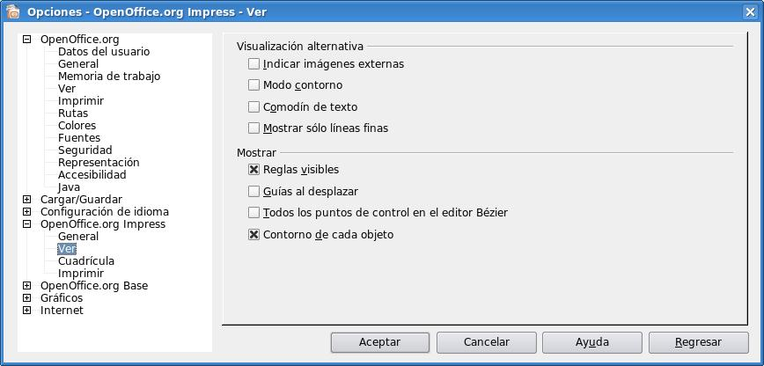

Si los elementos gráficos son muy complejos, la visualización en pantalla puede tardar más de lo habitual. Si se selecciona alguna de las Visualizaciones alternativas, la información seguirá estando disponible pero no se mostrará en pantalla.

Las opciones de visualización alternativa son las siguientes:

- Indicar imágenes externas: Especifica si se debe mostrar únicamente el contorno de los gráficos insertados.

- Modo contorno: Especifica si se debe mostrar únicamente el contorno de los dibujos rellenos, sin el relleno.

- Comodín de texto: Especifica si se debe mostrar una ventana de texto sin su contenido de texto.

- Mostrar solo líneas finas: Especifica si las líneas y los contornos se deben mostrar siempre como líneas finas. Esta visualización no depende del ancho de línea que se utiliza.

En la etiqueta Mostrar se podrán activar las siguientes opciones:

- Reglas visibles: Especifica si se deben visualizar las reglas en la parte superior e izquierda del área de trabajo.

- Guías al desplazar: Especifica si se deben mostrar guías al desplazar un objeto.

- Todos los puntos de control en el editor Bézier: Muestra los puntos de control de todos los puntos de Bézier, si previamente se ha seleccionado una curva de Bézier.

- Contorno de cada objeto: OpenOffice.org muestra la línea de contorno de cada objeto individual al desplazarlo. La opción contorno de cada objeto permite ver si hay objetos que colisionan con otros objetos en la posición destino. Si no selecciona la opción Contorno de cada objeto, OpenOffice.org muestra únicamente un contorno cuadrado que incluye todos los objetos seleccionados.

10.6 - Cambiar las opciones generales de impresión.
En la opción Imprimir de la configuración de OpenOffice.org Impress se podrán especificar los parámetros de impresión dentro de un documento de dibujo o presentación.
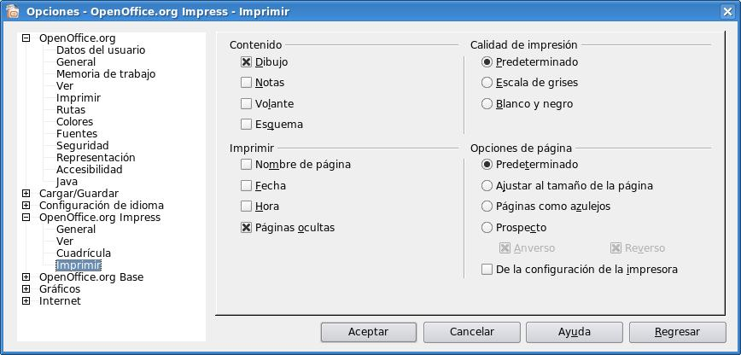

En la etiqueta Contenido podremos definir qué partes del documento se deben imprimir donde se podrán determinar las siguientes:

- Dibujo: Especifica si se debe imprimir el contenido gráfico de las páginas.

- Notas: Especifica si se deben incluir las notas al imprimir.

- Volante: Especifica si se deben incluir los documentos al imprimir.

- Esquema: Especifica si se debe imprimir un esquema.

La etiqueta Imprimir define elementos adicionales para imprimir en el margen de la página, los cuales pueden ser los siguientes:

- Nombre se página: Especifica si se debe imprimir el nombre de página de un documento.

- Fecha: Especifica si se debe imprimir la fecha actual.

- Hora: Especifica si se debe imprimir la hora actual.

- Páginas ocultas: Especifica si se deben imprimir las páginas actualmente ocultas de la presentación.

En la etiqueta Calidad de impresión se podrá definir si se desea Predeterminada, en escala de grises o en blanco y negro.

En Opciones de Página se establecen opciones adicionales para la impresión de páginas como pueden ser:
- Predeterminado: Especifica que no se deben escalar más las páginas al imprimir.

- Ajustar al tamaño de la página: Especifica si se deben reducir los objetos que sobrepasen los márgenes de la impresora actual para que se ajusten al papel.

- Páginas como azulejos: Especifica que las páginas se impriman en formato de mosaico.

- Prospecto: Determina la impresión del documento en formato de folleto. Asimismo, puede decidir si desea imprimir la parte frontal del folleto, la parte posterior o ambas.

- De la configuración de la impresora: Determina que se utilice para imprimir la bandeja de papel definida en la configuración de impresora.

Capítulo 11 --- Varios
11.1 Propiedades del documento

En esta sección pasaremos a mostrar como podemos ingresar, modificar o borrar las propiedades del documento actual de trabajo en OpenOffice Impress, para lo cual debemos invocarlo de la siguiente manera:
Menú Archivo ----> Propiedades
si seguimos la secuencia de comando anterior tendremos en pantalla el siguiente cuadro de dialogo:
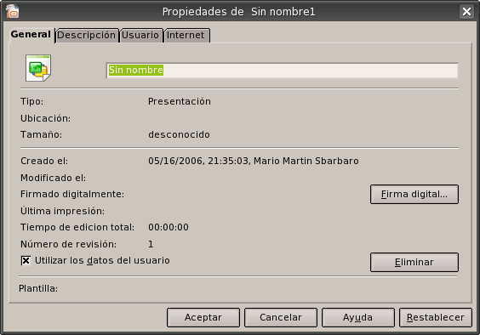
podemos ver que se nos presentan cuatro pestañas en esta ventana (General, Descripción, Usuario e Internet); comenzaremos a explicar el contenido de la primer pestaña que este caso es General, en donde podremos ver la información general del archivo, como el nombre del mismo, tipo de archivo que para este caso será Presentación de OpenOffice, ubicación del archivo, tamaño del archivo, fecha de creación, fecha de modificación, firma digital del documento, fecha de última impresión, tiempo de edición del documento, número de veces que se guardo el documento; también podremos indicarle que utilice los datos del usuario para el documento y por último podremos utilizar el botón eliminar para definir la fecha actual como fecha de creación y como autor el nombre del usuario
actual y la fecha de modificación e impresión se eliminarán.
En la segunda pestaña de nombre Descripción tenemos las opciones de titulo, tema, palabras claves y descripción del documento, igualmente pasamos a mostrar el cuadro de dialogo para tener mayor detalle:
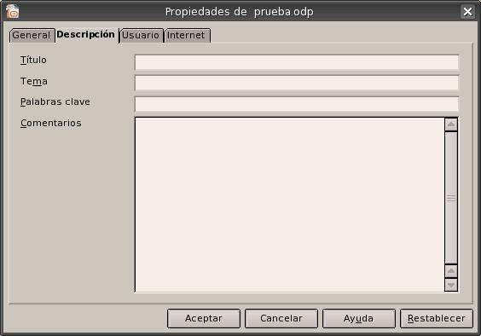
vemos claramente los campos antes mencionado, no existe obligación de especificar o completar estos campos pero colaboran a identificar y representar el documento.
La tercer pestaña de nombre Usuario nos permitirá asignar campos de información personalizada al documento, a continuación mostraremos el cuadro de dialogo para lograr una mejor interpretación:
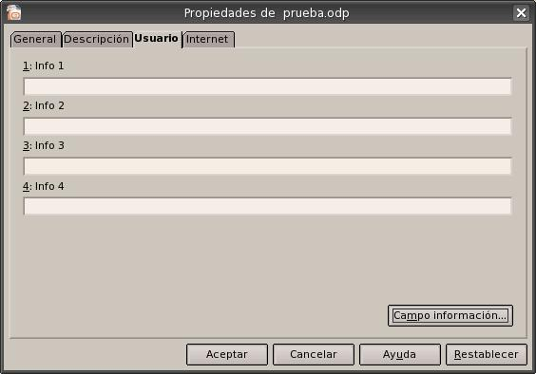
vemos los cuatro campos de información disponibles para completar a través de sus cajas de texto, si deseamos podemos modificar las etiquetas de los campos pulsando clic en el botón Campo información que nos traerá el siguiente cuadro de dialogo:
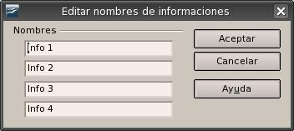
justamente aquí podremos modificar las etiquetas de los campos, una vez modificados pulsamos clic en el botón Aceptar para volver al cuadro de dialogo Propiedades.
La cuarta y última pestaña de nombre Internet nos permite establecer las opciones de actualización y transferencia a una página HTML, a continuación mostraremos el cuadro de dialogo que nos permitirá realizar lo mencionado anteriormente:
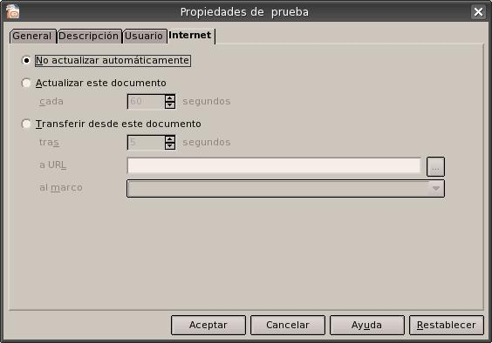
tenemos tres situaciones diferentes, la primera No actualizar automáticamente nos dice que deberemos actualizar manualmente, la segunda Actualizar este documento nos permite definir el tiempo en el cual se actualizará y por último podemos transferir desde este documento a la URL indicada.

11.2 Exportar una presentación con formato PDF

OpenOffice Impress nos permite exportar nuestras presentaciones a tres formatos: PDF, SWF y HTML; es natural pesar que debemos tener un documento activo para realizar esta tarea ya que de lo contrario las opciones estarán desactivadas.
Teniendo un documento abierto y listo para exportar debemos pulsar clic sobre la opción Archivo de la barra de menú y luego pulsar clic sobre la subopción Exportar para que nos aparezca el siguiente cuadro de dialogo:
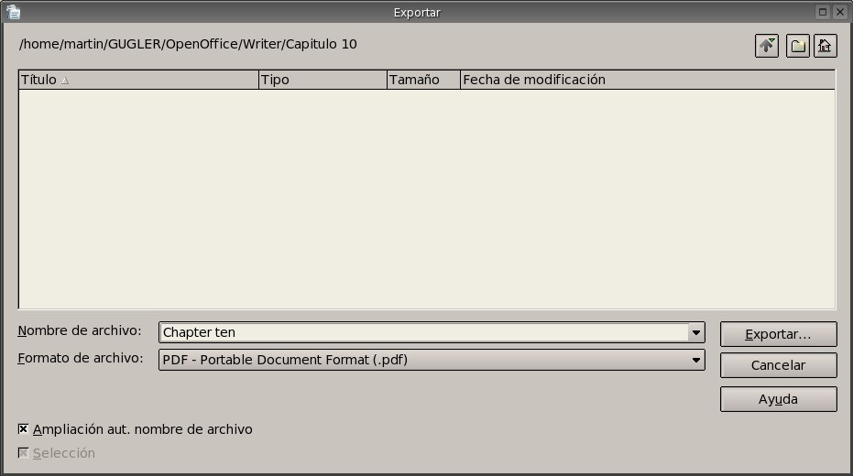
vemos claramente que necesitamos el nombre del archivo, el formato de salida del archivo y el lugar donde lo vamos a guardar; en el cuadro de lista del nombre del archivo aparece por defecto el nombre del archivo original que igualmente podemos cambiar; en el formato del archivo debemos seleccionar el formato de salida PDF; por último seleccionamos el lugar en donde vamos a guardar nuestro nuevo archivo de exportación; para concluir con la ejecución de la exportación debemos pulsar clic en el botón Exportar y tendremos el archivo generado en el lugar especificado.
Podemos acceder a unos atajos para crear únicamente archivo con formato PDF, existen dos atajos disponibles uno es a través de la barra de menú opción Archivo subopción Exportar en formato PDF... y el otro atajo esta disponible en la barra de herramientas y representado por el siguiente botón:
al invocar cualquiera de los dos atajos se creará un documento con formato PDF, con el nombre del documento original y se va guardar en el mismo directorio del documento original, podemos ver aquí que no podemos elegir las opciones que vimos anteriormente.

11.3 Exportar una presentación con formato SWF

Una diferencia notable respecto de otros productos similares al OpenOffice Impress es la posibilidad de exportar nuestras presentaciones a formato Flash (SWF); es natural pensar que debemos tener un documento activo para realizar esta tarea ya que de lo contrario la opción exportar estará desactiva.
Teniendo un documento abierto y listo para exportar debemos pulsar clic sobre la opción Archivo de la barra de menú y luego pulsar clic sobre la subopción Exportar para que nos aparezca el siguiente cuadro de dialogo:
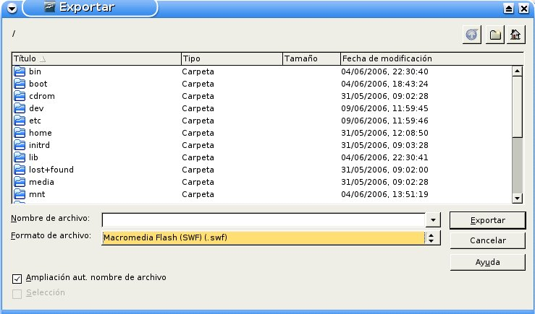
vemos claramente que necesitamos el nombre del archivo, el formato de salida del archivo y el lugar donde lo vamos a guardar; en el cuadro de lista del nombre del archivo puede aparecer o no el nombre del archivo original que igualmente podemos cambiar; en el formato del archivo debemos seleccionar el formato de salida SWF; por último seleccionamos el lugar en donde vamos a guardar nuestro nuevo archivo de exportación; para concluir con la ejecución de la exportación debemos pulsar clic en el botón Exportar y tendremos el archivo generado en el lugar especificado.

11.4 Exportar una presentación con formato HTML

Aquí vemos otra diferencia respecto de otros productos similares al OpenOffice Impress y es la posibilidad de exportar nuestras presentaciones a formato HTML; es natural pensar que debemos tener un documento activo para realizar esta tarea ya que de lo contrario la opción exportar estará desactiva.
Teniendo un documento abierto y listo para exportar debemos pulsar clic sobre la opción Archivo de la barra de menú y luego pulsar clic sobre la subopción Exportar para que nos aparezca el siguiente cuadro de dialogo:
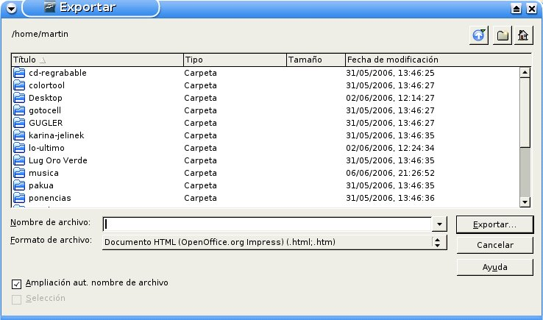
vemos claramente que necesitamos el nombre del archivo, el formato de salida del archivo y el lugar donde lo vamos a guardar; en el cuadro de lista del nombre del archivo puede aparecer o no el nombre del archivo original que igualmente podemos cambiar; en el formato del archivo debemos seleccionar el formato de salida HTML; por último seleccionamos el lugar en donde vamos a guardar nuestro nuevo archivo de exportación; para concluir con la ejecución de la exportación debemos pulsar clic en el botón Exportar y tendremos el archivo generado en el lugar especificado.

11.5 – Corrección de Ortografía y Gramática

Una de las herramientas mas importantes de un procesador de texto es el corrector ortográfico y gramático, OpenOffice nos provee de dicha herramienta y podemos invocarla de distintas maneras, puede ser a través de la barra de herramientas y a través de la barra de menú.
Empezaremos trabajando a través de la barra de menú, por lo tanto debemos pulsar clic en la opción Herramientas de la barra de menú y luego pulsar clic sobre la subopción Revisión ortográfica... para poder llegar hasta el cuadro de dialogo de nombre Revisión ortográfica; para tener un mejor detalle de las opciones y las funciones de este cuadro lo pasamos a mostrar a continuación:
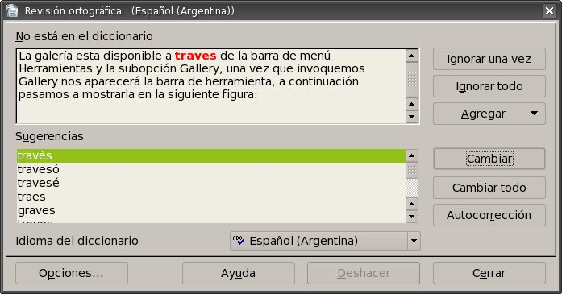
podemos ver la composición del cuadro de dialogo y que pasamos a detallar a continuación:
Cuadro de texto (No está en el diccionario): muestra la frase con la palabra incorrecta resaltada, en donde podremos editar la palabra o frase o podemos hacer clic en una de las sugerencias del cuadro de texto (Sugerencias).
Cuadro de texto (Sugerencias): lista una sugerencia de palabras para sustituir la palabra mal escrita, en donde podemos seleccionar la palabra que deseemos utilizar y luego pulsar clic en el botón Cambiar.
Cuadro combinado (Idioma del diccionario): se especifica el idioma de la revisión ortográfica.
Botón Autocorrección: nos permite agregar la combinación actual de la palabra incorrecta a la tabla de sustituciones de la herramienta de Autocorrección.
Botón Opciones...: Abre un cuadro de diálogo en el que podemos seleccionar los diccionarios definidos por el usuario, así como establecer las reglas de la revisión ortográfica, a continuación mostraremos el cuadro antes mencionado:
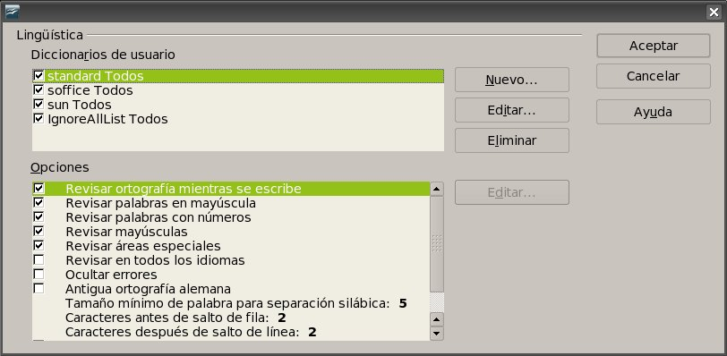
una de las opciones más utilizadas es la de revisar la ortografía mientras se escribe.
Botón Agregar: nos permite agregar el texto del cuadro de texto (No está en el diccionario) al diccionario seleccionado definido por el usuario.
Botón Ignorar una vez: nos permite hacer caso omiso de la palabra desconocida y prosigue la revisión ortográfica.
Botón Ignorar todo: nos da la facilidad de hacer caso omiso de todas las apariciones de la palabra desconocida en todo el documento y prosigue la revisión ortográfica.
Botón Cambiar: nos permite cambiar la palabra desconocida con la sugerencia actual o con el texto que se haya escrito en el cuadro de texto (No está en el diccionario).
Botón Cambiar todo: nos da la facilidad de cambiar todas las ocurrencias de la palabra desconocida con la sugerencia actual o con el texto que se haya escrito en el cuadro de texto (No está en el diccionario).
Botón Deshacer: pulsando clic en este botón podremos deshacer el último paso de la sesión de revisión ortográfica. Volviendo a hacer otro clic podremos deshacer el paso anterior, y así sucesivamente.
Estas son todas las opciones del cuadro de dialogo de Revisión ortográfica.
También podremos invocar la herramienta de revisión ortográfica a través del icono de la barra de herramientas, a continuación mostraremos dicho icono:
con solo pulsar clic sobre el tendremos en pantalla la herramienta de revisión ortográfica.
También tenemos disponibles la activación de la revisión ortográfica mientras escribimos a través del icono de la barra de herramientas, el cual pasamos a mostrar:
con solo pulsar clic tendremos activada la revisión ortográfica mientras escribimos nuestro documento.

11.6 – Separación silábica y Sinónimos

En esta sección veremos una herramienta que tiene que ver con la lingüística del idioma, y es la separación silábica.
Esta herramienta de nombre separación silábica nos permite insertar guiones en palabras que son demasiado largas para ajustarse al final de una línea. OpenOffice.org busca en el documento y sugiere una separación silábica que puede aceptar o rechazar; y que para invocarla debemos utilizar la barra de menú pulsando clic en la opción Herramientas, luego seleccionamos la subopción Idioma y para terminar pulsamos clic en la subopción Separación silábica..., habiendo realizado la secuencia anterior de comandos tendremos en pantalla el siguiente cuadro de dialogo:
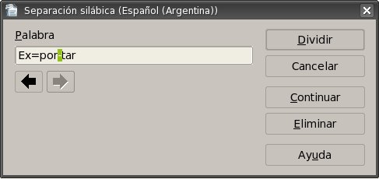
podemos ver que tenemos pocas opciones y las vamos a detallar a continuación:
Caja de texto (Palabra): nos muestra las sugerencias de separación silábica de la palabra seleccionada.
Flecha derecha/izquierda: nos permite establecer la posición del guión, pero esta opción sólo está disponible si aparece más de una sugerencia de separación silábica.
Botón Continuar: nos permite omitir la sugerencia de separación silábica y encuentra la palabra siguiente que ha de dividir en el documento.
Botón Dividir: nos da la posibilidad de insertar el guión en la posición indicada.
Botón Eliminar: nos permite rechazar la sugerencia de la separación silábica.
Botón Cancelar: nos da la posibilidad de cancelar la utilización de la herramienta, básicamente equivale a salir del cuadro de dialogo y volver al documento.
Vale decir que esta herramienta esta disponible únicamente a través de la barra de menú. También se puede utilizar de forma manual y automática claro que la explicación de estas formas no son temas de este capítulo pero seguramente hallan sido vistas en capítulo anteriores.

11.7 – Galería de imágenes

Nos podíamos imaginar la existencia de una galería de imágenes y no es desacertado porque aquí vamos a presentarla y a comprender de que manera utilizarla.
La galería esta disponible a través de la barra de menú Herramientas y la subopción Gallery, una vez que invoquemos Gallery nos aparecerá la barra de herramienta, a continuación pasamos a mostrarla en la siguiente figura:
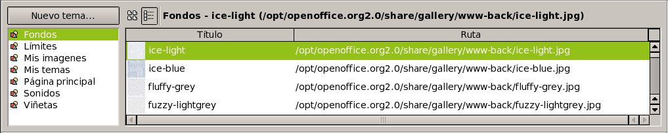
vemos que Gallery organiza las imágenes en temas, los temas están en el cuadro de lista a izquierda de la barra de herramientas Gallery, a la derecha se nos muestra el contenido del tema seleccionado a través de una grilla en donde tenemos el titulo y la ruta de cada imagen para ese tema en particular. La visualización dentro de la grilla la podemos modificar a través de los botones que están disponibles en parte superior de la grilla y que pasamos a mostrar a continuación:
este botón permite ver únicamente los símbolos dentro de la grilla osea una previsualización de los archivos,
y este otro botón nos permite presentar los archivos en una vista de detalle dentro de la grilla, igualmente se nos muestra una pequeña vista preliminar del archivo.
Tenemos disponible la opción de generar nuevos temas dentro de la galería y lo hacemos pulsando clic sobre el botón Nuevo tema... en donde se nos presentará el siguiente cuadro de dialogo:
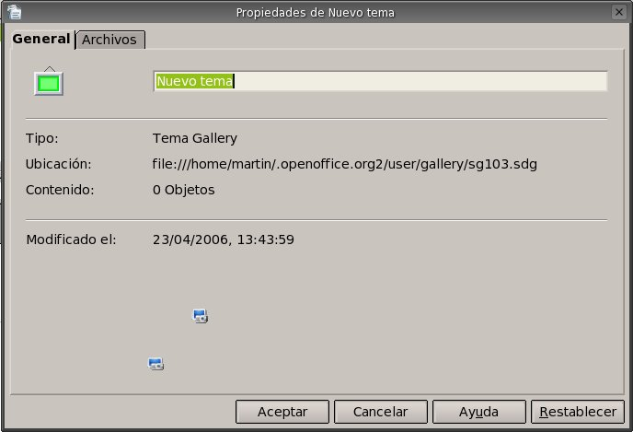
notamos la presencia de dos pestañas la primera que vemos de nombre General y la segunda de nombre Archivos, empecemos por General y en donde debemos especificar el nombre del nuevo tema únicamente, la información que nos deja este cuadro esta debajo del nombre del tema y podemos encontrar la ubicación, la cantidad de objetos contenidos en este tema y por ultimo la fecha y hora de la ultima modificación.
Ahora mostraremos las opciones de la segunda pestaña pero primero vamos a mostrar la figura del cuadro de dialogo para mayor detalle a continuación:
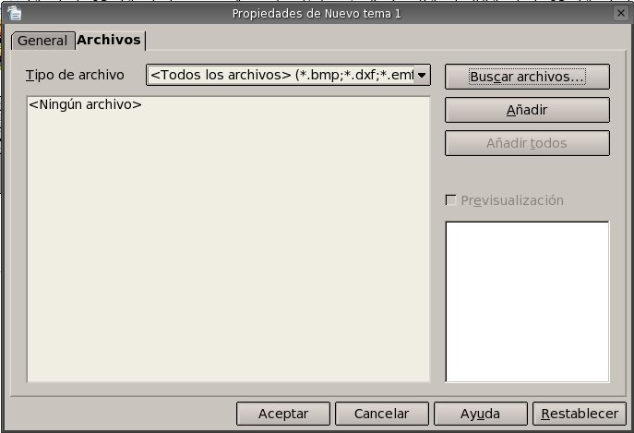
en esta pestaña se especifican los archivos que van a estar dentro del tema nuevo, como primer se hace necesario especificar el formato o tipo de archivo a buscar, esto se realiza a través del cuadro combinado Tipo de archivo, una vez seleccionado el o los formatos debemos buscar los archivos para lo cual debemos pulsar clic sobre el botón de nombre Buscar archivos con lo cual se nos presentará otro cuadro de dialogo de nombre Seleccionar ruta y pasamos a mostrar a continuación:
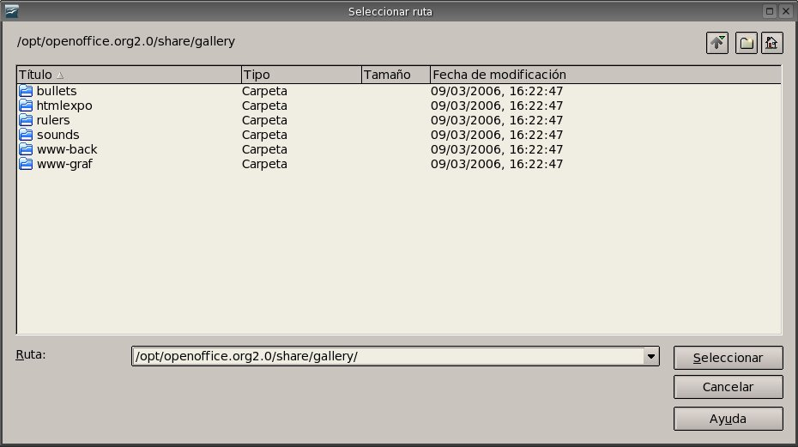
sencillamente especificamos la ruta o si se quiere el directorio en se encuentran los archivos a incluir en el tema, para terminar con esta selección de ruta debemos pulsar clic sobre el botón Seleccionar.
Después de seleccionar la ruta se nos cargará el cuadro de lista con los nombres de los archivos encontrados en ese directorio con el formato o tipo de archivo especificado anteriormente, se muestra un ejemplo a continuación del cuadro de lista cargado con los nombres de los archivos:
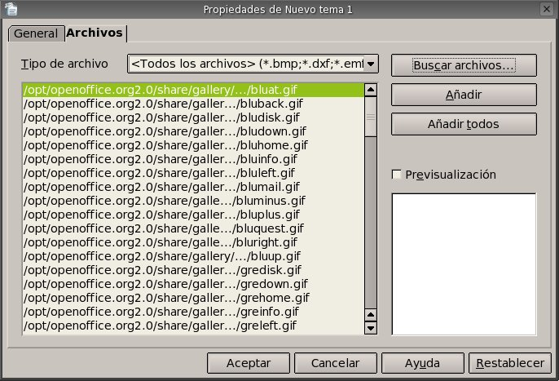
teniendo algunos archivos dentro del cuadro de lista ahora podremos elegir los que queramos incluir en nuestro tema y para eso debemos seleccionar el archivo deseado en el cuadro de lista y luego pulsar clic en el botón Añadir y tendremos el archivo en nuestro tema nuevo, también podríamos pulsar clic en el botón Añadir todos y pasaremos a tener en nuestro nuevo tema a todos los archivos que estén dentro del cuadro de lista.
Si quisiéramos una vista preliminar de los objetos debemos seleccionar la caja de chequeo Previasualización y se nos presentará una vista previa en el cuadro de abajo de la opción antes mencionada.
Como aclaración decimos archivos a todos los archivos de multimedios disponibles en sus distintos formatos como ejemplo podemos citar mp3, wav, mid y midi en cuanto a audio; mpg, mpeg, avi, mov en cuanto a vídeo se trate y por ultimo tenemos gif, jpg, bmp, pcx y png entre tantos otros.
Nos queda ver la forma de agregar o insertar un archivo dentro de nuestros documentos, para tal cometido debemos tener Gallery en pantalla y pulsando clic derecho sobre la imagen deseada dentro de Gallery se nos presentará un menú contextual y del cual debemos seleccionar la opción Añadir y pulsamos clic sobre la subopción Copia y tendremos insertado el archivo donde se encontraba el cursor dentro del documento.
También hubiésemos podido añadir un archivo como Vinculo y no como copia, la diferencia entre estos radica en que la copia es un elemento ajeno al archivo original y por tanto cualquier modificación solo se aplicara a la copia, en cuanto al vínculo las modificaciones que se realicen al archivo se aplicarán al archivo original.
Desde el menú contextual que mencionamos anteriormente podremos Añadir el archivo como fondo de la pagina y fondo del párrafo; también podremos lograr una previsualización del archivo. Y para terminar las opciones del menú contextual nos dejan modificar el titulo del archivo de ser necesario como así también eliminarlo del tema.
Antes de cerrar esta sección queremos dejar en evidencia la posibilidad de insertar cualquier archivo de Gallery a través del arrastre del mismo hacia el documento, esta es la forma más sencilla y práctica de llevar a cabo la inserción.

11.8 – Manejo de la Pipeta

La pipeta es una herramienta que nos permitirá sustituir colores en imágenes bitmap que tengamos en nuestras diapositivas.
Para utilizar la pipeta primero debemos insertar una imagen en formato Bitmap (BMP, GIF, JPG, TIF) o metaarchivo (WMF). En OpenOffice.org Draw y OpenOffice.org Impress, el comando será Insertar – Imagen. Luego debemos seguir los siguientes pasos:
- Seleccione Herramientas - Pipeta.
- Pulse en la ventana Pipeta sobre el símbolo de la pipeta, arriba a la izquierda. La forma del puntero del ratón se convertirá en una mano al posicionarlo en el documento. Ahora puede pulsar en el documento actual sobre el color que se deba sustituir. La superficie del color en la ventana Pipeta mostrará el color respectivo que se encuentre debajo del puntero.
- Pulse el botón izquierdo del ratón cuando haya encontrado el color que se deba sustituir. Este color se incluirá automáticamente en la primera de las cuatro líneas de la ventana Pipeta.
- Seleccione en el listado de la derecha el nuevo color que deba sustituir al color seleccionado en la imagen Bitmap.
- Si desea sustituir otro color durante la misma operación marque la casilla delante de la siguiente línea, a continuación vuelva a pulsar el símbolo de la Pipeta, arriba a la izquierda, y seguidamente seleccione un color. Mientras no cierre la Pipeta podrá seleccionar hasta cuatro colores.
- Pulse Reemplazar por.
Si no le gusta la sustitución puede deshacer las modificaciones efectuadas pulsando sobre el icono Deshacer que se encuentra en la barra de herramientas.

11.9 – Reproductor de medios

OpenOffice Writer también nos provee de una herramienta de reproducción de multimedios, que nos permite reproducir algunos formatos conocidos de audio y vídeo; para audio tenemos los siguientes formatos: AIF, AU, CD, MIDI, MPEG y WAVE; para vídeo tenemos los siguientes formatos soportados: AVI, MPEG, Quicktime y VIVO.
Para continuar con este reproductor pasamos a mostrar su interface que por cierto es muy sencilla e intuitiva:
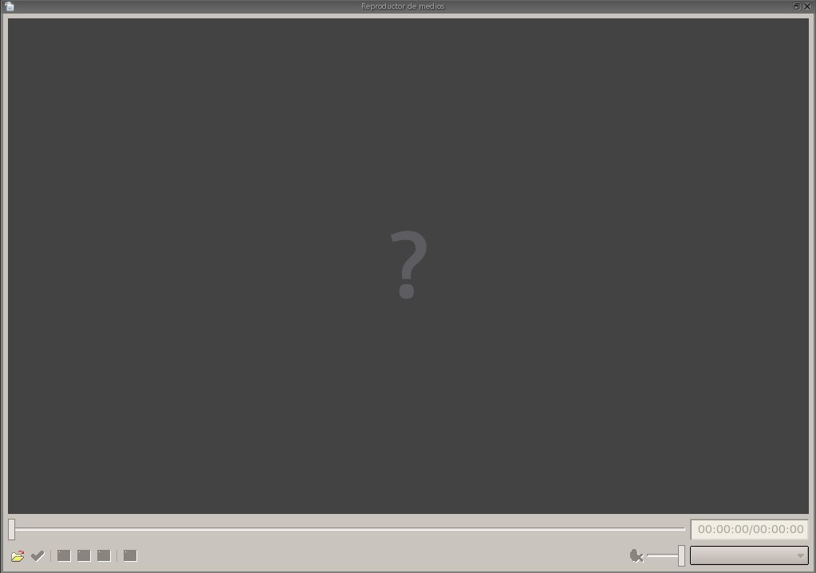
con el reproductor podremos controlar el volumen el avance de los archivos, pausar la reproducción, adelantarla y retrocederla.
Como podemos ver no hay mucho mas que hacer, es muy sencillo y practico para poder previsualizar o escuchar archivos de multimedios que podremos añadir a nuestro documento, por supuesto que para añadir tenemos que utilizar la Galería.

11.10 – Manejo de macros

Para empezar diremos que una macro es una secuencia de comandos personalizados; en esta sección solo veremos la forma de generar macros a través de los menúes; la programación de macros con OpenOffice Basic, BeanShell o Javascript quedará pendiente para un curso de nivel mas avanzado.
Empezaremos generando una macro sencilla que nos permitirá guardar el documento actual con los últimos cambios realizados luego hará una revisión ortográfica y por ultimo volverá a guardar los cambios que se produjeron luego de la revisión.
Como primer paso debemos invocar la grabadora de macros y para ello debemos pulsar clic en la opción Herramientas de la barra de menú y luego seleccionamos la subopción Macros y para concluir con la invocación pulsamos clic sobre la opción Grabar macro.
Lograremos tener en pantalla la siguiente ventana:
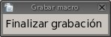
si tenemos esta ventana en pantalla quiere decir que la grabadora de macros esta grabando, en momento debemos hacer lo que queremos que haga nuestra nueva macro y para este ejemplo debemos guardar el documento actual así que ejecutamos lo siguiente:
Menú Archivo ----> Guardar
luego de guardar pasamos a realizar una revisión de ortografía y gramática:
Menú Herramientas ----> Revisión ortográfica
y por ultimo volvemos a guardar el documento con las modificaciones que se han realizado, para concluir con la grabación debemos pulsar clic en el botón Finalizar grabación de la ventana Grabar macro.
Después de haber pulsado clic sobre el botón Finalizar grabación y si todo se realizo con éxito tendremos en pantalla la siguiente ventana:
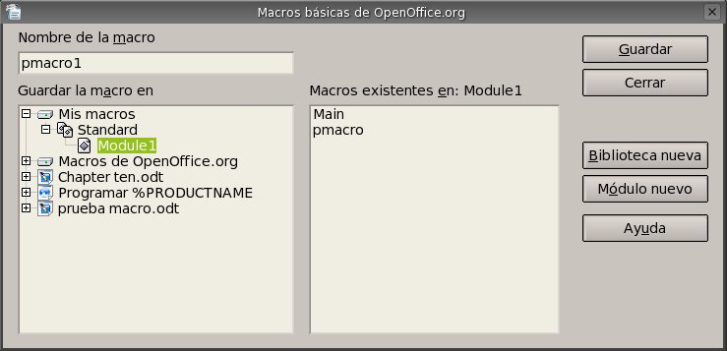
en esta ventana podremos guardar nuestra macro, vemos que por defecto la macro que recién creamos se va a guardar en la biblioteca Mis macros y dentro del modulo de nombre Module1, por el momento no cambiaremos esta ubicación y dejaremos que se guarde en esa ubicación, lo que debemos cambiar es el nombre de la macro en la caja de texto correspondiente, luego de cambiar el nombre pulsamos clic en el botón Guardar y tendremos nuestra macro guardada en forma permanente.
Teniendo una o mas macros guardadas podremos llamarlas cuantas veces las necesitemos, ahora veremos de que manera las llamamos.
Para ejecutar una macro existente debemos pulsar clic en la opción Herramientas de la barra de menú y luego seleccionamos la subopción Macros y para concluir con la invocación pulsamos clic sobre la opción Ejecutar macro, luego se nos presentará la siguiente ventana:
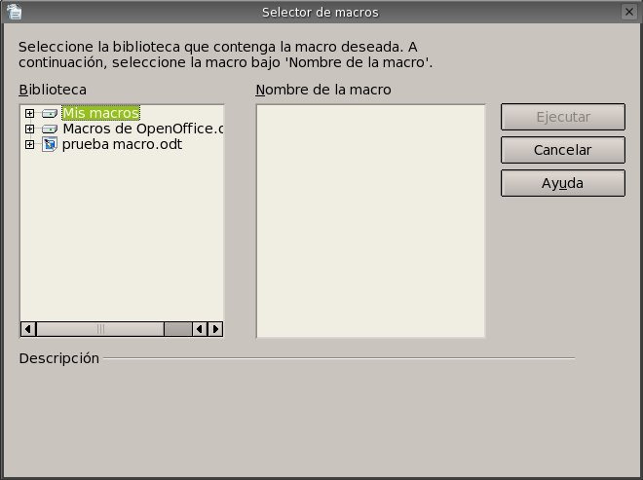
aquí podremos seleccionar la macro que vamos a ejecutar, como ejemplo vamos a ejecutar la macro que hicimos anteriormente, así que expandimos la rama de la biblioteca Mis macros pulsando doble clic en el nombre, al expandirse nos mostrará los módulos disponibles y en nuestro caso pulsaremos doble clic sobre el modulo Standard y nos desplegará los submódulos disponibles, deberemos disponible el modulo de nombre Module1 al cual le vamos a pulsar clic para que nos termine mostrando las macros en la caja de lista Nombre de macros; llegado a este punto lo que nos resta es seleccionar la macro realizada anteriormente y por ultimo pulsar clic en el botón Ejecutar.
Con todos estos pasos tendremos en ejecución la marco.
Lo poco que hemos visto en esta sección nos permitirá grabar y ejecutar macros básicas, veremos un desarrollo mas detallado en un curso posterior, no representa una obligación para todos los tipos de usuarios, algunos encontraran la necesidad de utilizar una programación mas avanzada para realizar sus macros y otros no.
Apéndice A: Manual de OpenOffice Impress. Copyright Information

GNU Free Documentation License
Version 1.2, November 2002

Copyright (C) 2000,2001,2002 Free Software Foundation, Inc.
51 Franklin St, Fifth Floor, Boston, MA 02110-1301 USA
Everyone is permitted to copy and distribute verbatim copies of this license document, but changing it is not allowed.

A.1.0. PREAMBLE

The purpose of this License is to make a manual, textbook, or other functional and useful document "free" in the sense of freedom: to assure everyone the effective freedom to copy and redistribute it, with or without modifying it, either commercially or noncommercially. Secondarily, this License preserves for the author and publisher a way to get credit for their work, while not being considered responsible for modifications made by others.

This License is a kind of "copyleft", which means that derivative works of the document must themselves be free in the same sense. It complements the GNU General Public License, which is a copyleft license designed for free software.

We have designed this License in order to use it for manuals for free software, because free software needs free documentation: a free program should come with manuals providing the same freedoms that the software does. But this License is not limited to software manuals; it can be used for any textual work, regardless of subject matter or whether it is published as a printed book. We recommend this License principally for works whose purpose is instruction or reference.

A.2.1. APPLICABILITY AND DEFINITIONS

This License applies to any manual or other work, in any medium, that contains a notice placed by the copyright holder saying it can be distributed under the terms of this License. Such a notice grants a
world-wide, royalty-free license, unlimited in duration, to use that work under the conditions stated herein. The "Document", below, refers to any such manual or work. Any member of the public is a
licensee, and is addressed as "you". You accept the license if you copy, modify or distribute the work in a way requiring permission under copyright law.

A "Modified Version" of the Document means any work containing the Document or a portion of it, either copied verbatim, or with modifications and/or translated into another language.

A "Secondary Section" is a named appendix or a front-matter section of the Document that deals exclusively with the relationship of the publishers or authors of the Document to the Document's overall subject (or to related matters) and contains nothing that could fall directly within that overall subject. (Thus, if the Document is in part a textbook of mathematics, a Secondary Section may not explain any mathematics.) The relationship could be a matter of historical connection with the subject or with related matters, or of legal, commercial, philosophical, ethical or political position regarding
them.

The "Invariant Sections" are certain Secondary Sections whose titles are designated, as being those of Invariant Sections, in the notice that says that the Document is released under this License. If a section does not fit the above definition of Secondary then it is not allowed to be designated as Invariant. The Document may contain zero Invariant Sections. If the Document does not identify any Invariant Sections then there are none.

The "Cover Texts" are certain short passages of text that are listed, as Front-Cover Texts or Back-Cover Texts, in the notice that says that the Document is released under this License. A Front-Cover Text may be at most 5 words, and a Back-Cover Text may be at most 25 words.

A "Transparent" copy of the Document means a machine-readable copy, represented in a format whose specification is available to the general public, that is suitable for revising the document
straightforwardly with generic text editors or (for images composed of pixels) generic paint programs or (for drawings) some widely available drawing editor, and that is suitable for input to text formatters or for automatic translation to a variety of formats suitable for input to text formatters. A copy made in an otherwise Transparent file format whose markup, or absence of markup, has been arranged to thwart or discourage subsequent modification by readers is not Transparent. An image format is not Transparent if used for any substantial amount of text. A copy that is not "Transparent" is called "Opaque".

Examples of suitable formats for Transparent copies include plain ASCII without markup, Texinfo input format, LaTeX input format, SGML or XML using a publicly available DTD, and standard-conforming simple HTML, PostScript or PDF designed for human modification. Examples of
transparent image formats include PNG, XCF and JPG. Opaque formats include proprietary formats that can be read and edited only by proprietary word processors, SGML or XML for which the DTD and/or processing tools are not generally available, and the machine-generated HTML, PostScript or PDF produced by some word processors for output purposes only.

The "Title Page" means, for a printed book, the title page itself, plus such following pages as are needed to hold, legibly, the material this License requires to appear in the title page. For works in
formats which do not have any title page as such, "Title Page" means the text near the most prominent appearance of the work's title, preceding the beginning of the body of the text.

A section "Entitled XYZ" means a named subunit of the Document whose title either is precisely XYZ or contains XYZ in parentheses following text that translates XYZ in another language. (Here XYZ stands for a specific section name mentioned below, such as "Acknowledgements",
"Dedications", "Endorsements", or "History".) To "Preserve the Title" of such a section when you modify the Document means that it remains a section "Entitled XYZ" according to this definition.

The Document may include Warranty Disclaimers next to the notice which states that this License applies to the Document. These Warranty Disclaimers are considered to be included by reference in this License, but only as regards disclaiming warranties: any other implication that these Warranty Disclaimers may have is void and has no effect on the meaning of this License.

A.3.2. VERBATIM COPYING

You may copy and distribute the Document in any medium, either commercially or noncommercially, provided that this License, the copyright notices, and the license notice saying this License applies
to the Document are reproduced in all copies, and that you add no other conditions whatsoever to those of this License. You may not use technical measures to obstruct or control the reading or further
copying of the copies you make or distribute. However, you may accept compensation in exchange for copies. If you distribute a large enough number of copies you must also follow the conditions in section 3.

You may also lend copies, under the same conditions stated above, and you may publicly display copies.

A.4.3. COPYING IN QUANTITY

If you publish printed copies (or copies in media that commonly have printed covers) of the Document, numbering more than 100, and the Document's license notice requires Cover Texts, you must enclose the copies in covers that carry, clearly and legibly, all these Cover Texts: Front-Cover Texts on the front cover, and Back-Cover Texts on the back cover. Both covers must also clearly and legibly identify you as the publisher of these copies. The front cover must present the full title with all words of the title equally prominent and visible. You may add other material on the covers in addition. Copying with changes limited to the covers, as long as they preserve the title of the Document and satisfy these conditions, can be treated as verbatim copying in other respects.

If the required texts for either cover are too voluminous to fit legibly, you should put the first ones listed (as many as fit reasonably) on the actual cover, and continue the rest onto adjacent
pages.

If you publish or distribute Opaque copies of the Document numbering more than 100, you must either include a machine-readable Transparent copy along with each Opaque copy, or state in or with each Opaque copy a computer-network location from which the general network-using public has access to download using public-standard network protocols a complete Transparent copy of the Document, free of added material. If you use the latter option, you must take reasonably prudent steps,
when you begin distribution of Opaque copies in quantity, to ensure that this Transparent copy will remain thus accessible at the stated location until at least one year after the last time you distribute an
Opaque copy (directly or through your agents or retailers) of that edition to the public.

It is requested, but not required, that you contact the authors of the Document well before redistributing any large number of copies, to give them a chance to provide you with an updated version of the Document.

A.5.4. MODIFICATIONS

You may copy and distribute a Modified Version of the Document under the conditions of sections 2 and 3 above, provided that you release the Modified Version under precisely this License, with the Modified Version filling the role of the Document, thus licensing distribution and modification of the Modified Version to whoever possesses a copy of it. In addition, you must do these things in the Modified Version:

A. Use in the Title Page (and on the covers, if any) a title distinct from that of the Document, and from those of previous versions (which should, if there were any, be listed in the History section of the Document). You may use the same title as a previous version if the original publisher of that version gives permission.

B. List on the Title Page, as authors, one or more persons or entities responsible for authorship of the modifications in the Modified Version, together with at least five of the principal authors of the Document (all of its principal authors, if it has fewer than five), unless they release you from this requirement.

C. State on the Title page the name of the publisher of the Modified Version, as the publisher.

D. Preserve all the copyright notices of the Document.

E. Add an appropriate copyright notice for your modifications adjacent to the other copyright notices.

F. Include, immediately after the copyright notices, a license notice giving the public permission to use the Modified Version under the terms of this License, in the form shown in the Addendum below.

G. Preserve in that license notice the full lists of Invariant Sections and required Cover Texts given in the Document's license notice.

H. Include an unaltered copy of this License.

I. Preserve the section Entitled "History", Preserve its Title, and add to it an item stating at least the title, year, new authors, and publisher of the Modified Version as given on the Title Page. If there is no section Entitled "History" in the Document, create one stating the title, year, authors, and publisher of the Document as given on its Title Page, then add an item describing the Modified Version as stated in the previous sentence.

J. Preserve the network location, if any, given in the Document for public access to a Transparent copy of the Document, and likewise the network locations given in the Document for previous versions it was based on. These may be placed in the "History" section. You may omit a network location for a work that was published at least four years before the Document itself, or if the original publisher of the version it refers to gives permission.

K. For any section Entitled "Acknowledgements" or "Dedications", Preserve the Title of the section, and preserve in the section all the substance and tone of each of the contributor acknowledgements and/or dedications given therein.

L. Preserve all the Invariant Sections of the Document, unaltered in their text and in their titles. Section numbers or the equivalent are not considered part of the section titles.

M. Delete any section Entitled "Endorsements". Such a section may not be included in the Modified Version.

N. Do not retitle any existing section to be Entitled "Endorsements" or to conflict in title with any Invariant Section.

O. Preserve any Warranty Disclaimers.

If the Modified Version includes new front-matter sections o appendices that qualify as Secondary Sections and contain no material copied from the Document, you may at your option designate some or all of these sections as invariant. To do this, add their titles to the list of Invariant Sections in the Modified Version's license notice. These titles must be distinct from any other section titles.

You may add a section Entitled "Endorsements", provided it contains nothing but endorsements of your Modified Version by various parties--for example, statements of peer review or that the text has been approved by an organization as the authoritative definition of a standard.

You may add a passage of up to five words as a Front-Cover Text, and a passage of up to 25 words as a Back-Cover Text, to the end of the list of Cover Texts in the Modified Version. Only one passage of
Front-Cover Text and one of Back-Cover Text may be added by (or through arrangements made by) any one entity. If the Document already includes a cover text for the same cover, previously added by you or by arrangement made by the same entity you are acting on behalf of, you may not add another; but you may replace the old one, on explicit permission from the previous publisher that added the old one.

The author(s) and publisher(s) of the Document do not by this License give permission to use their names for publicity for or to assert or imply endorsement of any Modified Version.

A.6.5. COMBINING DOCUMENTS

You may combine the Document with other documents released under this License, under the terms defined in section 4 above for modified versions, provided that you include in the combination all of the Invariant Sections of all of the original documents, unmodified, and list them all as Invariant Sections of your combined work in its license notice, and that you preserve all their Warranty Disclaimers.

The combined work need only contain one copy of this License, and multiple identical Invariant Sections may be replaced with a single copy. If there are multiple Invariant Sections with the same name but different contents, make the title of each such section unique by adding at the end of it, in parentheses, the name of the original author or publisher of that section if known, or else a unique number. Make the same adjustment to the section titles in the list of Invariant Sections in the license notice of the combined work.

In the combination, you must combine any sections Entitled "History" in the various original documents, forming one section Entitled "History"; likewise combine any sections Entitled "Acknowledgements", and any sections Entitled "Dedications". You must delete all sections
Entitled "Endorsements".

A.7.6. COLLECTIONS OF DOCUMENTS

You may make a collection consisting of the Document and other documents released under this License, and replace the individual copies of this License in the various documents with a single copy that is included in the collection, provided that you follow the rules of this License for verbatim copying of each of the documents in all other respects.

You may extract a single document from such a collection, and distribute it individually under this License, provided you insert a copy of this License into the extracted document, and follow this License in all other respects regarding verbatim copying of that document.

A.8.7. AGGREGATION WITH INDEPENDENT WORKS

A compilation of the Document or its derivatives with other separate and independent documents or works, in or on a volume of a storage or distribution medium, is called an "aggregate" if the copyright resulting from the compilation is not used to limit the legal rights of the compilation's users beyond what the individual works permit. When the Document is included in an aggregate, this License does not apply to the other works in the aggregate which are not themselves
derivative works of the Document.

If the Cover Text requirement of section 3 is applicable to these copies of the Document, then if the Document is less than one half of the entire aggregate, the Document's Cover Texts may be placed on
covers that bracket the Document within the aggregate, or the electronic equivalent of covers if the Document is in electronic form. Otherwise they must appear on printed covers that bracket the whole
aggregate.

A.9.8. TRANSLATION

Translation is considered a kind of modification, so you may distribute translations of the Document under the terms of section 4. Replacing Invariant Sections with translations requires special permission from their copyright holders, but you may include translations of some or all Invariant Sections in addition to the original versions of these Invariant Sections. You may include a translation of this License, and all the license notices in the Document, and any Warranty Disclaimers, provided that you also include the original English version of this License and the original versions of those notices and disclaimers. In case of a disagreement between the translation and the original version of this License or a notice or disclaimer, the original version will prevail.

If a section in the Document is Entitled "Acknowledgements", "Dedications", or "History", the requirement (section 4) to Preserve its Title (section 1) will typically require changing the actual
title.

A.10.9. TERMINATION

You may not copy, modify, sublicense, or distribute the Document except as expressly provided for under this License. Any other attempt to copy, modify, sublicense or distribute the Document is void, and will automatically terminate your rights under this License. However, parties who have received copies, or rights, from you under this License will not have their licenses terminated so long as such
parties remain in full compliance.

A.11.10. FUTURE REVISIONS OF THIS LICENSE

The Free Software Foundation may publish new, revised versions of the GNU Free Documentation License from time to time. Such new versions will be similar in spirit to the present version, but may
differ in detail to address new problems or concerns. See http://www.gnu.org/copyleft/.

Each version of the License is given a distinguishing version number. If the Document specifies that a particular numbered version of this License "or any later version" applies to it, you have the option of
following the terms and conditions either of that specified version or of any later version that has been published (not as a draft) by the Free Software Foundation. If the Document does not specify a version number of this License, you may choose any version ever published (not as a draft) by the Free Software Foundation.

A.12.11 ADDENDUM: How to use this License for your documents

To use this License in a document you have written, include a copy of the License in the document and put the following copyright and license notices just after the title page:

Copyright (c) YEAR YOUR NAME.
Permission is granted to copy, distribute and/or modify this document
under the terms of the GNU Free Documentation License, Version 1.2
or any later version published by the Free Software Foundation;
with no Invariant Sections, no Front-Cover Texts, and no Back-Cover Texts.
A copy of the license is included in the section entitled "GNU
Free Documentation License".

If you have Invariant Sections, Front-Cover Texts and Back-Cover Texts, replace the "with...Texts." line with this:

with the Invariant Sections being LIST THEIR TITLES, with the
Front-Cover Texts being LIST, and with the Back-Cover Texts being LIST.

If you have Invariant Sections without Cover Texts, or some other combination of the three, merge those two alternatives to suit the situation.

If your document contains nontrivial examples of program code, we recommend releasing these examples in parallel under your choice of free software license, such as the GNU General Public License, to permit their use in free software.

